BỘ GIÁO DỤC VÀ ĐÀO TẠO
TRƯỜNG ĐẠI HỌC MỎ - ĐỊA CHẤT

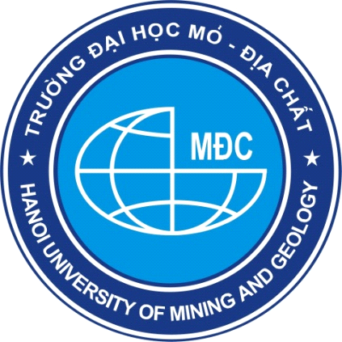

BÀI NGHIÊN CỨU KHOA HỌC SINH VIÊN 2016-2017

Đề tài | Đánh giá tác động của Hiệp định đối tác kinh tế xuyên Thái Bình Dương (TPP- Trans-Pacific Strategic Economic Partnership Agreement) tới ngành than Việt Nam

GVHD: Ts. Nguyễn Thị Bích Ngọc
Nhóm: 20

Danh sách sinh viên thực hiện:
Họ và tên | Mã sinh viên | Lớp
Lại Thu Trang | 1424010582 | Kế toán B_K59
Nguyễn Hoàng Oanh | 1424010491 | Kế toán D_K59
Lê Thu Trang | 1424010586 | Kế toán D_K59
Nguyễn Vân Chi | 1424010017 | Kế toán TCC_K59
Nguyễn Thị Thanh Nga | 1424010130 | Kế toán TCC_K59

MỤC LỤC
LỜI MỞ ĐẦU 4
1. TỔNG QUAN VỀ HIỆP ĐỊNH ĐỐI TÁC KINH TẾ XUYÊN THÁI BÌNH DƯƠNG 6
1.1. Hiệp định đối tác kinh tế xuyên Thái Bình Dương là gì ? 6
1.2. Mục tiêu của TPP 6
1.3. Quá trình hình thành TPP 6
1.4. Phạm vi ảnh hưởng của TPP đổi với các nước thành viên 7
1.5. Các điểm mấu chốt của TPP 8
1.6. Nội dung cơ bản của TPP 9
2. TÁC ĐỘNG CỦA HIỆP ĐỊNH ĐỐI TÁC KINH TẾ XUYÊN THÁI BÌNH DƯƠNG TỚI NỀN KINH TẾ VIỆT NAM. 13
2.1. Tác động đến GDP của Việt Nam 13
2.2. TPP tác động đến xuất khẩu của Việt Nam 14
3. TÁC ĐỘNG CỦA HIỆP ĐỊNH ĐỐI TÁC KINH TẾ XUYÊN THÁI BÌNH DƯƠNG TỚI NGÀNH THAN VIỆT NAM 26
3.1. Khái quát chung về ngành than Việt Nam 26
3.2. Tác động của TPP tới ngành than Việt Nam 38
4. KẾT LUẬN 47
TÀI LIỆU THAM KHẢO 48
- LỜI MỞ ĐẦU
- Tính cấp thiết của đề tài nghiên cứu
Hiện nay, hợp tác quốc tế đang trở thành xu hướng chủ đạo của đời sống kinh tế thế giới. Với mỗi quốc gia việc thúc đẩy các quan hệ kinh tế có vai trò vô cùng quan trọng trong chính sách phát triển kinh tế của quốc gia đó. Hầu hết các nước đều nỗ lực tham gia vào các tổ chức kinh tế quốc tế, khu vực hoặc kí kết các hiệp định thương mại song phương nhằm tận dụng các quan hệ kinh tế này để thúc đẩy các lợi ích và giá trị mà nó mang lại. Không nằm ngoài xu hướng đó, trong hơn 20 năm qua, Việt Nam đã tích cực đàm phán tham gia và trở thành thành viên của nhiều định chế kinh tế lớn trên thế giới, đồng thời ký kết một số hiệp định kinh tế thương mại có sự tham gia của nhiều nền kinh tế hàng đầu thế giới. Điều này đã khẳng định chủ trương, chính sách của Đảng và Nhà nước ta trong tiên trình hội nhập quốc tê, cũng như đóng góp quan trọng vào mục tiêu phát triển kinh tế của Việt Nam.
Hiệp định Đối tác Kinh tế Chiến lược xuyên Thái Bình Dương (TPP) được coi như hiệp định thương mại tự do “ thế hệ mới” đầy tham vọng và tiêu chuẩn cao; là một thỏa thuận khu vực mở rộng, linh hoạt và toàn diện. TPP cam kết mở cửa thị trường mạnh mẽ và tham gia sâu của các bên, loại bỏ hoàn toàn nhiều dòng thuế nhập khẩu, mở của dịch vụ và các yêu cầu cao về môi trường và lao động... Vì thế, tham gia TPP được đánh giá là một cơ hội không thế bỏ qua đổi với các nên kinh tế, đặc biệt là với các nền kinh tế đang phát triển trong đó có Việt Nam. Việc tham gia TPP sẽ mang lại những lợi ích to lớn cho nền kinh tế Việt Nam với cam kết mở cửa thị trường mạnh mẽ từ các nền kinh tế thành viên trên hầu hết các lĩnh vực, gia tăng xuất khẩu, đẩy mạnh tái cơ cấu kinh tế... Tuy nhiên, bên cạnh những triển vọng mà TPP có thể mang lại, Việt Nam cũng sẽ gặp phải những thách thức không nhỏ, đòi hỏi Đảng và Nhà nước phải có những bước đi thận trọng đúng hướng.
Trong số những lĩnh vực của nền kinh tế Việt Nam, ngành than là một trong những ngành phải chịu những tác động tích cực và tiêu cực từ TPP. Việc gia nhập TPP sẽ mở ra những thuận lợi, triển vọng tăng trưởng, mở rộng thị trường xuất khẩu cho ngành than Việt Nam. Tuy nhiên, cùng với đó sẽ là những thách thức lớn từ đối thủ cạnh tranh hay những yêu cầu đổi mới từ trong nước, đòi hỏi ngành than phải có chiến lược và định hướng kịp thời và phù hợp. Với đề tài “ Đánh giá tác động của Hiệp định Đối tác Kinh tế Chiến lược xuyên Thái Bình Dương đối với ngành than Việt Nam” nhóm tác giả sẽ chỉ ra những thuận lợi và khó khăn của ngành than Việt Nam khi tham gia vào TPP.
- Mục đích nghiên cứu
Hệ thống những thông tin tổng quát về hiệp định TPP, tác động của nó đến nền kinh tế VN và đến ngành than Việt Nam,từ đó đánh giá việc gia nhập TPP sẽ mang lại thời cơ hay thách thức cho ngành than.
- Nhiệm vụ nghiên cứu
Để đạt được mục đích trên nhóm tác giả xác định 2 nhiệm vụ chủ yếu:
+ Phân tích tổng quan về Hiệp định TPP và tác động của nó tới tổng thể nền kinh tế Việt Nam
+ Nghiên cứu tổng quan về ngành than Việt nam và phân tích tác động của hiệp định TPP đến ngành Than VN
- Phương pháp nghiên cứu
Bài Nghiên cứu được xây dựng theo phương pháp thu thập dữ liệu thứ cấp, phân tích và xử lý dữ liệu
- Phạm vi nghiên cứu
Vì mục tiêu của đề tài là tác động của hiệp định TPP đối với ngành Than Việt Nam nên nhóm tác giả muốn nghiên cứu ngành Than Việt Nam nói chung.
- Đối tượng nghiên cứu
Bài nghiên cứu tập trung tìm hiểu về Hiệp định TPP và những ảnh hưởng của nó đối với ngành than Việt Nam.
- Kết cấu đề tài
Ngoài phần mở đầu, kết luận và danh mục tài liệu tham khảo, báo cáo đề tài được kết cấu thành 3 phần cơ bản:
1. Tổng quan về hiệp định đối tác kinh tế xuyên Thái Bình Dương
2. Tác động của hiệp định đối tác kinh tế xuyên Thái Bình Dương tới nền kinh tế Việt Nam
3. Tác động của hiệp định đối tác kinh tế xuyên Thái Bình Dương tới ngành Than Việt Nam.
- TỔNG QUAN VỀ HIỆP ĐỊNH ĐỐI TÁC KINH TẾ XUYÊN THÁI BÌNH DƯƠNG
  - Hiệp định đối tác kinh tế xuyên Thái Bình Dương là gì ?
Hiệp định đối tác kinh tế xuyên Thái Bình Dương (TPP là cụm từ viết tắt của Trans - Pacific Strategic Economic Parnership Agreement) hay còn gọi là Hiệp định Thương mại xuyên Thái Bình Dương là một Hiệp định thương mại tự do (FTA) thế hệ mới với phạm vi cam kết rộng (bao gồm cả các vấn đề thương mại và phi thương mại), và mức độ cam kết rất cao. Khi được Quốc hội các nước thành viên phê chuẩn, Hiệp định TPP sẽ tạo ra một khu vực thương mại tự do lớn nhất từ trước đến nay, với 800 triệu dân, Tổng GDP tới 28.000 tỷ USD, chiếm 40% GDP và khoảng 30% tổng thương mại toàn cầu.
  - Mục tiêu của TPP
Mục tiêu chính của TPP là xóa bỏ các loại thuế và rào cản cho hàng hóa, dịch vụ xuất nhập khẩu giữa các nước thành viên, thiết lập những tiêu chuẩn cao nhằm tăng cường thương mại và đầu tư, thúc đẩy sáng kiến, đẩy mạnh tăng trưởng kinh tế và tạo thêm việc làm. Ngoài ra, TPP còn thống nhất nhiều luật lệ, quy tắc chung giữa các nước này như sở hữu trí tuệ, chất lượng thực phẩm hay an toàn lao động… TPP sẽ đặt ra được các luật lệ quốc tế như chính sách đầu tư, bảo vệ quyền sở hữu trí tuệ, kiểm soát các công ty nhà nước, chất lượng sản phẩm và lao động… Nói một cách khác, các điều luật của các quốc gia thành viên sẽ phải tuân theo định hướng của TPP.
  - Quá trình hình thành TPP
TPP bắt nguồn từ Hiệp định Đối tác Kinh Tế thân cận Thái Bình Dương (the Pacific Closer Economic Parnership, P3 – CEP ) do nguyên thủ ba nước Chi –lê, Niu-di-lân và Singapore phát động đàm phán bên lề Hội nghị cấp cao APEC 2002 tổ chức tại Mexico. Tháng 4/2005, Bru-nây xin gia nhập với tư cách thành viên sáng lập trước vòng đám phán thứ 5, biến P3 thành P4. Hiệp định chính thức được bốn nước này ký vào tháng 6/2005 tại Wellington (Niu-di-lân) với mục đích ủng hộ thúc đẩy hơn nữa tiến trình tự do hóa thương mại và đầu tư tỏng khuôn khổ APEC và có tên gọi ngắn gọn là Trans-Pacific Parnership (TPP). Singapore và Niu-di-lân đã nhiều lần thể hiện mong muốn mở rộng TPP và sử dụng TPP như một công cụ để hiện thực hóa ý tưởng về Khu vực Mậu dịch Tự do châu Á – Thái Bình Dương APEC (APFTA) nhằm đối phó với sự bế tắc của vòng đàm phán Doha.
Tháng 9/2008, đại diện thương mại Mỹ Susan C.Schwab tuyên bố Mỹ tham gia đàm phán với các nước P4 để gia nhập TPP.
Tiếp theo đó, đầu năm 2009 Australia và Peru cũng tuyên bố tham gia TPP và vòng đám phán đầu tiên của tất cả các thành viên khi đó được tổ chức vào tháng 3/2010. Tại buổi họp báo công bố việc tham gia của Australia và Peru, đại diện cá bên khẳng định sẽ đàm phán để thiết lập một khuôn khổ mới cho TPP nhằm thúc đẩy tiến trình tự do hóa trong khu vực châu Á – Thái Bình Dương.
Ngày 3/2/2009 Việt Nam đã có thư gửi các thành viên TPP chính thức đề nghị tham gia đàm phán Hiệp định này với tư cách “ thành viên liên kết “ và đến ngày 18/3/2009, Niu-di-lân thay mặt các thành viên TPP đã có thư hoan nghênh Việt Nam tham gia đàm phán với tư cách là “ thành viên liên kết “. Tháng 11/2010, sau khi tham gia ba phiên đàm phán TPP với tư cách này, Việt Nam đã chính thức tham gia TPP nâng tổng số thành viên tham gia đàm phán lên 9 nước.
Tháng 11/2010, Malaysia chính thức tham gia vào TPP với mong muốn quá trình đàm phán thương mại song phương Malaysia – Mỹ được tiến hành từ bốn năm trước trong khuôn khổ thỏa thuận thương mại tự do song phương sẽ được thúc đẩy nhanh hơn.
Ngày 11/11/2011 Thủ tướng Nhật Bản Yoshihiko Noda tuyên bố tham gia đàm phán TPP nhân dịp Hội Nghị Thượng đỉnh APEC tại Honolulu. Ngay lập tức ngày 13-14/11/2011, Nhật Bản đã tham gia thảo luận với các nền kinh tế thành viên TPP với tư cách quan sát viên ( chưa phải thành viên chính thức).
Tháng 10/2012, Canada và Mexico tuyên bố sẽ tham gia hiệp định và trở thành thành viên chính thức của TPP.
Tháng 7/2013 Nhật Bản trở thành quốc gia thức 12 tham gia TPP.
TPP được đàm phán từ tháng 3/2010, gồm 12 quốc gia - Australia, Brunei, Canada, Chile, Nhật Bản, Malaysia, Mexico, New Zealand, Peru, Singapore, Mỹ và Việt Nam. Việc đàm phán hoàn tất vào tháng 10/2015 và đến tháng 11/2015 toàn văn hiệp định cũng đã được công bố.
Ngày 23/1/2017 Tổng thống Mỹ Donald Trump đã ký sắc lệnh rút Mỹ khỏi Hiệp định Đối tác xuyên Thái Bình Dương (TPP). Rút ngắn số thành viên chính thức của TPP xuống còn 11 thành viên.
Hiệp định TPP có hiệu lực từ năm 2018
  - Phạm vi ảnh hưởng của TPP đổi với các nước thành viên
Bên cạnh việc nâng cấp cách tiếp cận truyền thống đối với những vấn đề đã được điều chỉnh bởi các hiệp định thương mại tự do trước đó (FTAs), Hiệp định TPP còn đưa vào những vấn đề thương mại mới và đang nổi lên cũng như những vấn đề xuyên suốt. Những vấn đề này bao gồm những nội dung liên quan đến Internet và nền kinh tế số, sự tham gia ngày càng tăng của các doanh nghiệp Nhà nước vào thương mại và đầu tư quốc tế, khả năng của các doanh nghiệp nhỏ trong việc tận dụng các hiệp định thương mại và những nội dung khác
Hiệp định TPP tập hợp một nhóm các nước khác nhau – khác nhau về địa lý, ngôn ngữ và lịch sử, quy mô và mức độ phát triển. Tất cả các nước TPP đều nhận thức rằng tính đa dạng về phát triển là một tài sản độc đáo nhưng cũng yêu cầu sự hợp tác chặt chẽ, xây dựng năng lực cho các nước TPP có trình độ phát triển thấp hơn, và trong một số trường hợp, giai đoạn chuyển đổi và cơ chế đặc biệt cho phép một số thành viên TPP một khoảng thời gian bổ sung cần thiết để nâng cao năng lực thực thi các nghĩa vụ mới.
  - Các điểm mấu chốt của TPP
Có 5 đặc điểm chính làm TPP trở thành một hiệp định mang tính bước ngoặt của thế kỷ 21, tạo ra một tiêu chuẩn mới cho thương mại toàn cầu trong khi vẫn đề cập tới các vấn đề mang tính thế hệ mới. Các đặc điểm đó bao gồm:
Tiếp cận thị trường một cách toàn diện. Hiệp định TPP cắt giảm thuế quan và các hàng rào phi thuế về căn bản đối với tất cả thương mại hàng hóa và dịch vụ và điều chỉnh toàn bộ các lĩnh vực về thương mại trong đó có thương mại hàng hóa, dịch vụ và đầu tư nhằm tạo ra các cơ hội và lợi ích mới cho doanh nghiệp, người lao động và người tiêu dùng của các nước thành viên.
Tiếp cận mang tính khu vực trong việc đưa ra các cam kết. Hiệp định TPP tạo thuận lợi cho việc phát triển sản xuất và dây chuyền cung ứng, cũng như thương mại không gián đoạn, đẩy mạnh tính hiệu quả và hỗ trợ thực hiện mục tiêu về tạo việc làm, nâng cao mức sống, thúc đẩy các nỗ lực bảo tồn và tạo thuận lợi cho việc hội nhập qua biên giới cũng như mở cửa thị trường trong nước.
Giải quyết các thách thức mới đối với thương mại. Hiệp định TPP thúc đẩy việc đổi mới, năng suất và tính cạnh tranh thông qua việc giải quyết các vấn đề mới, trong đó bao gồm việc phát triển nền kinh tế số và vai trò ngày càng tăng của các doanh nghiệp Nhà nước trong nền kinh tế toàn cầu.
Bao hàm toàn bộ các yếu tố liên quan đến thương mại. Hiệp định TPP bao gồm các yếu tố mới được đưa ra để bảo đảm rằng các nền kinh tế ở tất cả các cấp độ phát triển và doanh nghiệp thuộc mọi quy mô đều có thể hưởng lợi từ thương mại. Hiệp định bao gồm các cam kết nhằm giúp đỡ các doanh nghiệp vừa và nhỏ hiểu rõ về Hiệp định, tận dụng được những cơ hội mà Hiệp định mang lại và nêu lên những thách thức đáng chú ý tới chính phủ các nước thành viên. Hiệp định cũng bao gồm những cam kết cụ thể về phát triển và nâng cao năng lực thương mại để đảm bảo rằng tất cả các Bên đều có thể đáp ứng được những cam kết trong Hiệp định và tận dụng được đầy đủ những lợi ích của Hiệp định.
Nền tảng cho hội nhập khu vực. Hiệp định TPP được ra đời để tạo ra nền tảng cho việc hội nhập kinh tế khu vực và được xây dựng để bao hàm cả những nền kinh tế khác xuyên khu vực châu Á – Thái Bình Dương.
  - Nội dung cơ bản của TPP
Hiệp định TPP bao gồm 30 chương, điều chỉnh thương mại và các vấn đề liên quan tới thương mại, bắt đầu từ thương mại hàng hóa và tiếp tục với hải quan và thuận lợi hóa thương mại; vệ sinh kiểm dịch động thực vật; hàng rào kỹ thuật đối với thương mại; quy định về phòng vệ thương mại; đầu tư; dịch vụ; thương mại điện tử; sở hữu trí tuệ; lao động; môi trường; các chương về “các vấn đề xuyên suốt” nhằm bảo đảm Hiệp định TPP đạt được tiềm năng của mình về phát triển, tính cạnh tranh và tính bao hàm; giải quyết tranh chấp; ngoại lệ và các điều khoản về thể chế.
30 chương của Hiệp định TPP gồm:
- Quy định chung và các định nghĩa
- Thương mại hàng hóa
- Dệt may
- Quy tắc xuất xứ
- Hải quan và thúc đẩy thương mại
- Các biện pháp vệ sinh dịch tễ
- Rào cản kỹ thuật trong thương mại
- Biện pháp phòng vệ thương mại
- Đầu tư
- Thương mại dịch vụ xuyên biên giới
- Dịch vụ tài chính
- Tạm nhập cảnh cho doanh nhân
- Viễn thông
- Thương mại điện tử
- Mua sắm công
- Chính sách cạnh tranh
- Doanh nghiệp nhà nước và doanh nghiệp độc quyền được chỉ định.
- Sở hữu trí tuệ
- Lao động
- Môi trường
- Hợp tác và phát triển năng lực
- Năng lực cạnh tranh và hỗ trợ kinh doanh
- Phát triển
- Doanh nghiệp vừa và nhỏ
- Sự đồng bộ trong quy định
- Minh bạch và chống tham nhũng
- Quy định về hành chính và thể chế
- Giải quyết tranh chấp
- Các vấn đề ngoại lệ
- Điều khoản thi hành
Có 8 nội dung của hiệp định TPP liên quan trực tiếp đến doanh nghiệp, bao gồm:
Thương mại hàng hóa
Các bên tham gia TPP nhất trí xóa bỏ hoặc cắt giảm thuế quan và các hàng rào phi thuế quan đối với hàng hóa công nghiệp và xóa bỏ hoặc cắt giảm thuế quan cũng như các chính sách mang tính hạn chế khác đối với hàng hóa nông nghiệp.
Ngoài ra, các bên nhất trí không áp dụng các hạn chế xuất khẩu, nhập khẩu và các loại thuế không phù hợp với WTO, bao gồm cả đối với hàng tân trang – việc này được cho là sẽ thúc đẩy việc tái chế tất cả các bộ phận để chuyển thành các sản phẩm mới.
Đối với hàng nông nghiệp, các bên sẽ xóa bỏ hoặc cắt giảm thuế quan và các chính sách mang tính hạn chế khác để gia tăng thương mại hàng nông nghiệp trong khu vực, thúc đẩy tăng trưởng kinh tế, nâng cao an ninh lương thực và hỗ trợ việc làm cho người nông dân và chủ trại nuôi gia súc của các nước TPP.
Dệt may
Các bên tham gia TPP nhất trí xóa bỏ thuế quan đối với hàng dệt may – ngành công nghiệp đóng vai trò quan trọng vào tăng trưởng kinh tế tại một số thị trường của các nước TPP.
Hầu hết thuế quan sẽ được xóa bỏ ngay lập tức, mặt dù thuế quan đối với một số mặt hàng nhạy cảm sẽ được xóa bỏ với lộ trình dài hơn do các Bên thống nhất.
Chương Dệt may cũng bao gồm các quy tắc xuất xứ cụ thể yêu cầu việc sử dụng sợi và vải từ khu vực TPP – điều này sẽ thúc đẩy việc thiết lập các chuỗi cung ứng và đầu tư khu vực trong lĩnh vực này, cùng với cơ chế “nguồn cung thiếu hụt” cho phép việc sử dụng một số loại sợi và vải nhất định không có sẵn trong khu vực.
Quy tắc xuất xứ
12 nước Thành viên TPP đã thống nhất về một bộ quy tắc xuất xứ chung để xác định một hàng hóa cụ thể “có xuất xứ” và do vậy được hưởng thuế quan ưu đãi trong TPP.
Các Bên tham gia TPP cũng đưa ra các quy tắc để bảo đảm rằng doanh nghiệp có thể hoạt động một cách dễ dàng xuyên khu vực TPP thông qua việc thiết lập một hệ thống chung trên toàn TPP về chứng minh và kiểm tra xuất xứ của hàng hóa TPP.
Các biện pháp vệ sinh, kiểm dịch động thực vật
Các nước TPP nhất trí cho phép công chúng được đóng góp ý kiến vào các dự thảo quy định SPS trong quá trình đưa ra quyết định và ban hành chính sách cũng như để bảo đảm rằng doanh nghiệp hiểu rõ các quy định mà họ sẽ phải tuân thủ.
Nhập cảnh tạm thời của khách kinh doanh.
Chương Nhập cảnh tạm thời của khách kinh doanh khuyến khích các cơ quan có thẩm quyền của các thành viên TPP cung cấp thông tin về việc nộp đơn xin nhập cảnh, để đảm bảo rằng phí nộp đơn là hợp lý, đưa ra quyết định đối với đơn xin nhập cảnh và thông tin cho các ứng viên nộp đơn về quyết định là sớm nhất có thể.
Các thành viên TPP đồng ý đảm bảo rằng các yêu cầu về nhập cảnh tạm thời là sẵn sàng công khai cho công chúng, bao gồm công bố thông tin kịp thời và trực tuyến nếu có thể và cung cấp tài liệu giải thích; và các bên đồng ý tiếp tục hợp tác về các vấn đề nhập cảnh tạm thời chẳng hạn như xử lý thị thực. Đa số các thành viên TPP cũng đã cam kết về mở cửa thị trường khách kinh doanh cho nhau, theo như Phụ lục cụ thể của từng nước đính kèm Hiệp định TPP.
Thương mại điện tử
Các thành viên TPP cam kết đảm bảo rằng các công ty và người tiêu dùng có thể tiếp cận và chuyển dữ liệu, với các mục tiêu chính sách công hợp pháp, chẳng hạn như quyền riêng tư, nhằm đảm bảo tự do lưu chuyển thông tin và dữ liệu toàn cầu, dẫn dắt nền kinh tế Internet và kỹ thuật số.
12 thành viên TPP cũng đồng ý không yêu cầu các công ty TPP thiết lập các trung tâm dữ liệu để lưu trữ dữ liệu như là một điều kiện để được hoạt động tại một thị trường TPP và thêm vào đó, mã nguồn của phần mềm không được yêu cầu lưu chuyển hoặc tiếp cận.
Chương này nghiêm cấm việc áp dụng thuế quan đối với các sản phẩm kỹ thuật số và ngăn chặn các thành viên TPP tạo điều kiện thuận lợi cho các nhà sản xuất hoặc nhà cung cấp dịch vụ trong nước đối với các sản phẩm kỹ thuật số này thông qua các biện pháp như thuế phân biệt đối xử hoặc sự ngăn cấm một cách rõ ràng.
Để bảo vệ người tiêu dùng, các thành viên TPP đồng ý thông qua và duy trì các luật bảo vệ người tiêu dùng liên quan đến các hoạt động thương mại gian lận và lừa bịp trực tuyến và đảm bảo rằng sự riêng tư và sự bảo vệ người tiêu dùng khác sẽ có hiệu lực tại các thị trường TPP.
Các thành viên cũng được yêu cầu phải có các biện pháp để chấm dứt các tin nhắn thương mại điện tử được gửi đi không do yêu cầu.
Doanh nghiệp nhà nước (SOEs)
Các thành viên nhất trí bảo đảm rằng các SOEs của mình sẽ tiến hành các hoạt động thương mại trên cơ sở tính toán thương mại, trừ trường hợp không phù hợp với nhiệm vụ mà các SOEs đó đang phải thực hiện để cung cấp các dịch vụ công.
Các thành viên cũng đồng ý bảo đảm rằng các SOEs hoặc đơn vị độc quyền sẵn có không có những hoạt động phân biệt đối xử đối với các doanh nghiệp, hàng hóa, dịch vụ của các thành viên khác.
Các thành viên đồng ý trao cho tòa án quyền tài phán đối với các hoạt động thương mại của các SOEs nước ngoài và bảo đảm rằng các cơ quan hành chính quản lý cả các SOEs và doanh nghiệp tư nhân cũng làm như vậy một cách công bằng.
Các thành viên TPP đồng ý sẽ không tạo ra những ảnh hưởng tiêu cực đối với lợi ích của các thành viên TPP khác khi cung cấp hỗ trợ phi thương mại cho các SOEs, hay làm tổn hại đến ngành trong nước của thành viên khác thông qua việc cung cấp các hỗ trợ phi thương mại cho SOEs sản xuất và bán hàng hóa trên lãnh thổ của SOE khác đó.
Lao động
Tất cả các thành viên TPP đều là thành viên của Tổ chức Lao động quốc tế (ILO) và thừa nhận mối liên hệ giữa quyền của người lao động với thương mại.
Trong TPP, các thành viên đồng ý thông qua và duy trì trong luật và thông lệ của mình các quyền cơ bản của người lao động như được thừa nhận trong Tuyên bố 1998 của ILO, đó là quyền tự do liên kết và quyền thương lượng tập thể; xóa bỏ lao động cưỡng bức; xóa bỏ lao động trẻ em và cấm các hình thức lao động trẻ em tồi tệ nhất; và loại bỏ sự phân biệt đối xử về việc làm và nghề nghiệp.
Các thành viên cũng đồng ý có luật quy định mức lương tối thiểu, số giờ làm việc, an toàn và sức khỏe nghề nghiệp. Những cam kết này áp dụng cả với các khu chế xuất.
- TÁC ĐỘNG CỦA HIỆP ĐỊNH ĐỐI TÁC KINH TẾ XUYÊN THÁI BÌNH DƯƠNG TỚI NỀN KINH TẾ VIỆT NAM.
  - Tác động đến GDP của Việt Nam
Theo hãng nghiên cứu Eurasia Group, đến năm 2025, GDP của Việt Nam sẽ tăng thêm 11%, tương đương 36 tỷ USD. Theo tính toán của các chuyên gia kinh tế độc lập, TPP sẽ giúp GDP của Việt Nam tăng thêm 23,5 tỷ USD vào năm 2020 và 33,5 tỷ USD vào năm 2025. Với tốc độ tăng trưởng về đầu tư và tiêu dùng sẽ tăng từ 1,03% đến 2,11% khi Việt Nam tham gia TPP thì ước tính mỗi năm, GDP của Việt Nam sẽ tăng thêm về giá trị tuyệt đối từ 1,4 tỷ USD đến 2,9 tỷ USD.
Tham gia TPP sẽ giúp ta có được các cơ hội mới từ chuỗi cung ứng mới hình thành sau khi TPP có hiệu lực. Các nước TPP chiếm tới 40% GDP và 30% thương mại toàn cầu chắc chắn sẽ mở ra rất nhiều cơ hội khi chuỗi cung ứng mới hình thành. Thêm vào đó, cam kết trong TPP về dịch vụ và đầu tư dự kiến sẽ có tác dụng tích cực trong việc cải thiện môi trường đầu tư, góp phần thu hút nguồn vốn đầu tư nước ngoài.
Theo WB, TPP sẽ tạo thêm nhiều thuận lợi cho Việt Nam về thương mại, đầu tư, tăng trưởng và việc làm. Việt Nam đã xây dựng mối quan hệ thương mại và đầu tư chặt chẽ với các nước thành viên TPP. Hiện nay các nước TPP chiếm 38,8 xuất khẩu, 22,2% nhập khẩu và 38,3% vốn FDI của Việt Nam. Hoa Kỳ, Nhật Bản, Malaysia và Singapore nằm trong nhóm 10 nhà đầu tư và đối tác thương mại lớn nhất của Việt Nam.

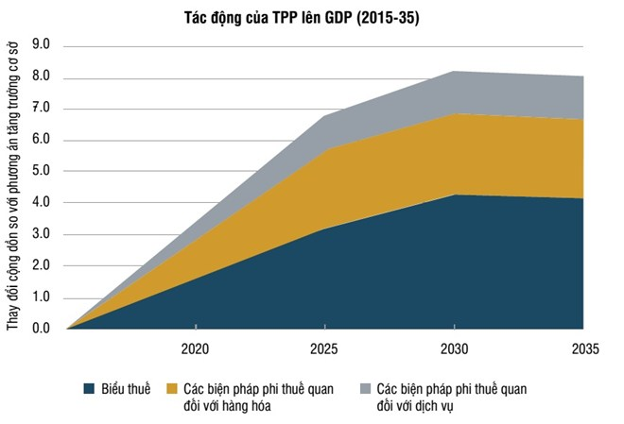
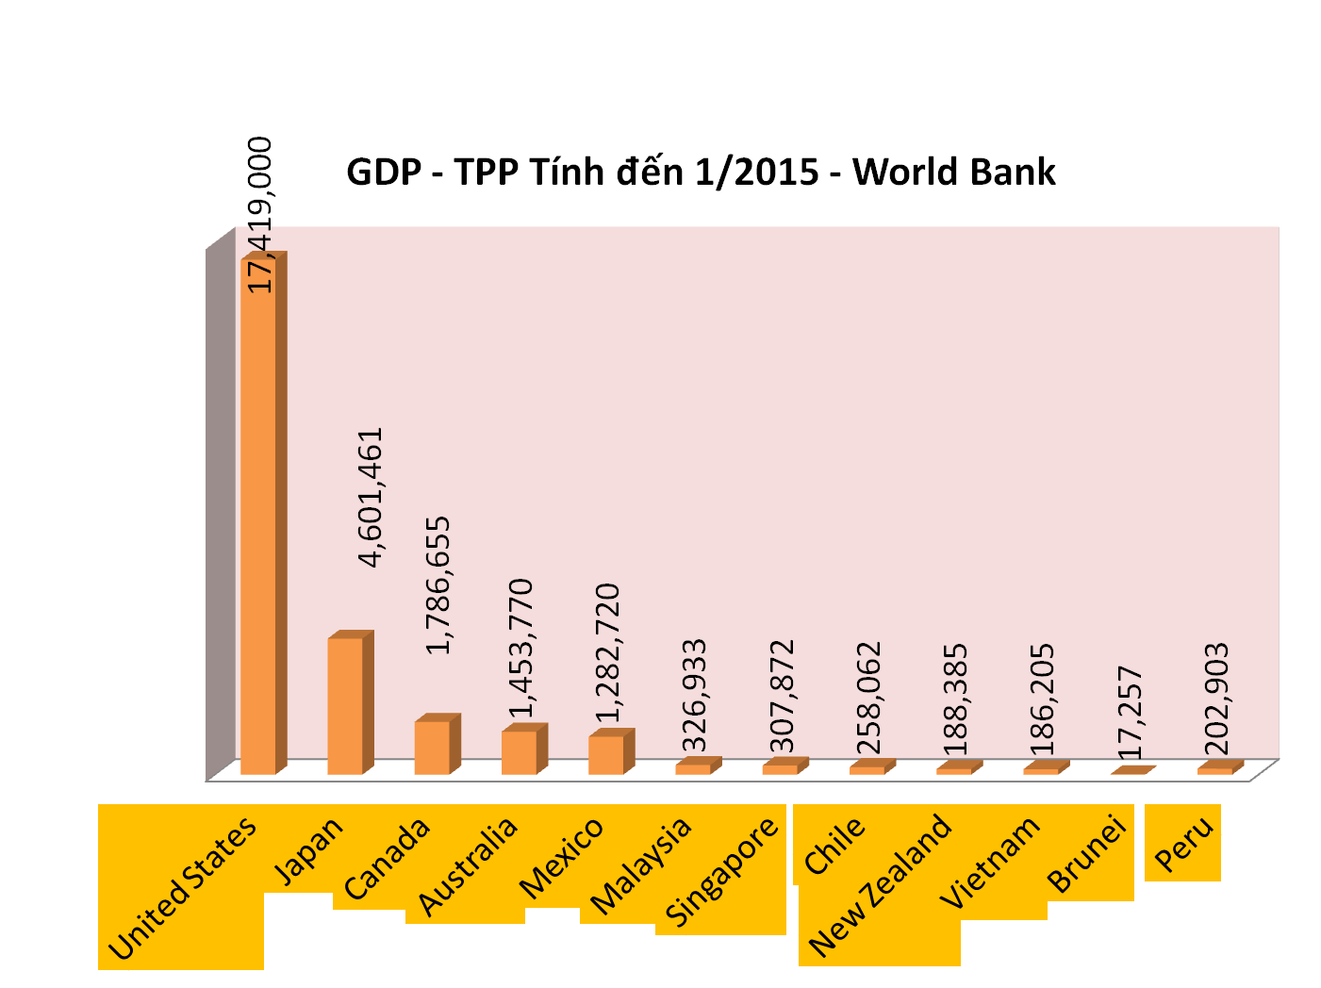
  - TPP tác động đến xuất khẩu của Việt Nam
Xuất nhập khẩu (XNK) chính là hoạt động chịu tác động nhiều nhất khi TPP có hiệu lực.
Đầu tiên, hoạt động xuất khẩu (XK) của Việt Nam sẽ được phân bổ đồng đều hơn tại các khu vực trên toàn cầu thay vì chỉ tập trung tại thị trường các nước châu Á.
Thứ hai, nhiều mặt hàng XK thế mạnh của Việt Nam như nông sản, dệt may, giày dép, thủy sản, đồ gỗ… sẽ được xóa bỏ thuế nhập khẩu khi vào các thị trường Nhật Bản, Canada và Mỹ - những thị trường từng có nhiều hạn chế đối với các DN XNK Việt Nam trước đây.
Thứ ba, với những cam kết cải thiện môi trường đầu tư của Việt Nam, các DN nội địa sẽ có cơ hội lớn đón dòng vốn đầu tư nước ngoài vào Việt Nam ngày càng nhiều, giải quyết được thêm công ăn việc làm, hình thành năng lực sản xuất mới, đặc biệt là việc tham gia chuỗi giá trị toàn cầu mà TPP mang lại.
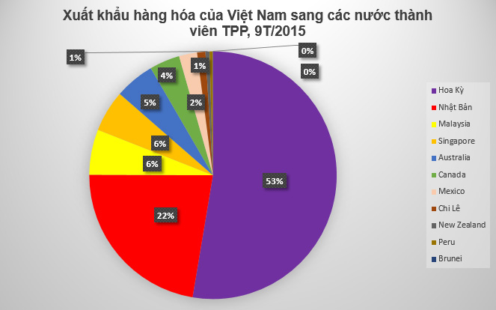
Tình hình xuất nhập khẩu của Việt Nam và Úc
Hiện tại, hai nước đã trở thành đối tác thương mại quan trọng của nhau. Quy mô thương mại trong vòng 10 năm (2005-2014) tăng gần gấp đôi. Cụ thể, năm 2005, kim ngạch thương mại Việt Nam và Úc đạt 3 tỷ USD. Đến năm 2014, con số này đã tăng lên hơn 6 tỷ USD. Trong khi Úc là bạn hàng xuất khẩu đứng thứ 8 và bạn hàng nhập khẩu đứng thứ 12 của Việt Nam, theo chiều ngược lại, Việt Nam là bạn hàng đứng thứ 14 của Úc cả về nhập khẩu và xuất khẩu.
Tính đến thời điểm này, Úc vẫn luôn là thị trường xuất siêu của Việt Nam. Năm 2014, xuất siêu đạt 1,93 tỷ USD. Trong vòng 10 năm, kim ngạch thương mại hai chiều tăng trưởng bình quân 7,83% mỗi năm. Giai đoạn thực thi hiệp định thương mại tự do AANZFTA có tốc độ tăng trưởng 9,89%/năm, cao hơn so với giai đoạn trước khi thực thi Hiệp định (2,04%/năm). Do vậy, quan hệ thương mại giữa hai nước sau TPP được kỳ vọng sẽ tiếp tục tăng trưởng mạnh mẽ.
Theo Hiệp định Thương mại tự do ASEAN – Úc – New Zealand (AANZFTA), các dòng thuế của Úc đánh vào hàng hóa Việt Nam sẽ được giảm dần hoặc gỡ bỏ. AANZFTA có nội dung cơ bản là đến năm 2020, Úc và New Zealand sẽ xóa bỏ hết thuế suất đối với 100% biểu thuế cho hàng xuất khẩu của Việt Nam. Từ năm 2015 đến 2019 sẽ có 96,3% biểu thuế có thuế suất 0%. 3,7% còn lại, thuế suất sẽ khoảng 5-10% gồm một số mặt hàng như thuốc diệt côn trùng, da thuộc, vải, thảm trải sàn, dệt may, máy móc, thiết bị.
Về thuế suất, cam kết của Úc trong AANZFTA đã là 100% rồi nên TPP không đem lại lợi ích trực tiếp về thuế quan cho Việt Nam trong quan hệ với Australia.
Tuy nhiên, hiệp định này sẽ đem lại nhiều lợi ích khác ngoài thuế. Với TPP, cả hai nước đều nằm trong chuỗi giá trị của khu vực châu Á - Thái Bình Dương gồm 12 nước. Điều này sẽ thúc đẩy các hoạt động đầu tư, sản xuất trong chuỗi giá trị nói trên, từ đó thúc đẩy thương mại song phương.
Các quy định về minh bạch, thuận lợi hóa thương mại (như tự chứng nhận xuất xứ), hải quan cũng sẽ tạo thuận lợi, giúp thúc đẩy thương mại giữa Việt Nam và Úc. Bên cạnh đó, các quy định chặt chẽ về quyền sở hữu trí tuệ (IPR), đầu tư cũng sẽ giúp thu hút, tăng đầu tư từ Úc vào Việt Nam, từ đó thúc đẩy quan hệ thương mại.
Ngoài ra, TPP cho phép cộng gộp nguyên liệu từ các nước thành viên, nên hàng hóa Việt Nam sản xuất từ nguyên liệu nhập khẩu từ các nước TPP sẽ được hưởng ưu đãi khi xuất khẩu sang Úc. Do đó, hàng hóa Việt Nam sản xuất từ nguyên liệu nhập khẩu từ các nước TPP sẽ được hưởng ưu đãi khi xuất khẩu sang Úc. Các doanh nghiệp xuất khẩu các mặt hàng này cần lưu ý tìm kiếm nhà cung cấp nguyên liệu thuộc các nước thành viên TPP nhằm đáp ứng các điều kiện để được hưởng ưu đãi về thuế khi tham gia hiệp định.
Với sự đa dạng của các thành viên TPP thì khả năng tăng xuất khẩu của Việt Nam sang Úc sau khi TPP có hiệu lực là lớn.
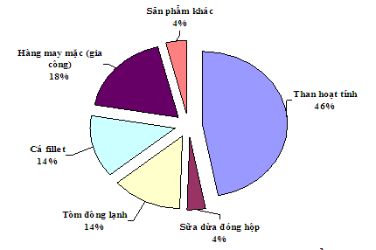
Tình hình xuất nhập khẩu của Việt Nam và Nhật Bản
Bên cạnh những tiền đề trong mối quan hệ song phương, đặt trong bối cảnh chung của quá trình hình thành TPP - Hiệp định thương mại tự do thế hệ mới của các nước trong khu vực châu Á - Thái Bình Dương, trong đó Việt Nam và Nhật Bản được đánh giá là hai điểm sáng, TPP sẽ đem đến rất nhiều những cơ hội và thách thức cho quan hệ thương mại giữa Việt Nam - Nhật Bản. Trước tiên, đánh giá về tỉ trọng thương mại giữa Việt Nam và Nhật Bản so với các đối tác khác. Quan hệ thương mại Việt Nam - Nhật Bản giai đoạn 1990 – 2014, Trong những năm 1990, Nhật Bản và Hoa Kỳ là hai đối tác thương mại quan trọng của Việt Nam, thị phần xuất khẩu của Việt Nam đến hai thị trường này chiếm hơn 75% tổng giá trị xuất khẩu của Việt Nam. Kể từ sau năm 2002, sau khi Hiệp định Thương mại song phương Việt Nam - Hoa Kỳ (BTA) được ký kết, thị phần xuất khẩu của Việt Nam sang Nhật Bản giảm xuống mức 20%, tương ứng thị phần Hoa Kỳ tăng lên nhanh chóng và Hoa Kỳ trở thành thị trường xuất khẩu hàng đầu của Việt Nam. Ngay cả khi Hiệp định Đối tác Kinh tế VJEPA được ký kết và bắt đầu có hiệu lực năm 2008, giá trị xuất khẩu của Việt Nam tăng từ 8,4 tỷ USD năm 2008 lên 14,7 tỷ USD năm 2014, gần gấp 2 lần; nhưng tốc độ tăng trưởng xuất khẩu có dấu hiệu chậm lại (4,33% năm 2013; 7,87% năm 2014). Tuy vậy, xét trong tổng thể chung, Nhật Bản vẫn giữ vị trí đối tác xuất khẩu lớn thứ hai sau Hoa Kỳ.
Xét về hoạt động nhập khẩu, Nhật Bản, Hoa Kỳ, Malaysia và Singapore là 4 đối tác nhập khẩu chính của Việt Nam. Trong đó giá trị nhập khẩu từ Nhật Bản đạt mức cao nhất trong các nước TPP (chiếm 32-38,2% trong tổng kim ngạch nhập khẩu từ các nước TPP từ năm 2008-2014). Kim ngạch nhập khẩu của Việt Nam từ Nhật Bản tăng từ 2,3 tỷ USD lên 12,7 tỷ USD (gấp hơn 5 lần, với tốc độ tăng trưởng bình quân đạt 16,19%), đặc biệt là năm 2007 (đạt 31,6%) và năm 2008 (đạt 33,1%). Tuy nhiên, thị phần nhập khẩu từ các nước thành viên TPP so với tổng giá trị nhập khẩu của Việt Nam có xu hướng giảm dần qua các năm (từ 39,9% năm 2000, 30% năm 2009 và chỉ còn 23% năm 2014). Nguyên nhân chính của xu hướng này là sự phụ thuộc lớn vào hàng hóa nhập khẩu từ Trung Quốc. Năm 2014, giá trị nhập khẩu từ Trung Quốc ước tính 43,9 tỷ USD, chiếm 29,6% tổng giá trị nhập khẩu, vượt qua tổng giá trị nhập khẩu của cả khu vực TPP.
Tổng thể chung, hoạt động xuất nhập khẩu giữa Việt Nam và Nhật Bản có xu hướng gia tăng tích cực và chiếm tỉ trọng lớn trong khối các nước thành viên của TPP. Kể từ năm 2008 đến nay, mức gia tăng của giá trị xuất khẩu nhanh hơn nhập khẩu do vậy cán cân thương mại giữa Việt Nam và Nhật Bản luôn đạt ở trạng thái thặng dư. Mức thặng dư có xu hướng tăng lên từ 691 triệu USD (2011) tăng gấp đôi lên 2004 triệu USD (năm 2014).
Cơ cấu hàng hóa của Nhật Bản và Việt Nam mang tính bổ sung, không cạnh tranh. Nhật Bản là nước nhập siêu lớn về thủy sản, mặt hàng công nghiệp tiêu dùng như dệt may, giày da, thực phẩm chế biến trong khi Việt Nam lại là nước có lợi thế cạnh tranh tuyệt đối về các sản phẩm này. Ngược lại, Việt Nam nhập khẩu từ Nhật Bản máy móc, thiết bị, công nghệ và nguyên liệu cho sản xuất. Trong cam kết của VJEPA, các sản phẩm công nghiệp được cam kết giảm thuế từ 6,51% năm 2008 xuống còn 0,4% năm 2019, dệt may xuất khẩu sang Nhật Bản hưởng thuế 0% (giảm từ mức 7%) từ năm 2009. Sản phẩm da giày cũng hưởng thuế 0% trong 5 - 10 năm. Lĩnh vực đem lại lợi ích xuất khẩu lớn nhất cho Việt Nam từ việc thực hiện VJEPA là thủy sản. Nhật Bản sẽ giảm thuế suất đối với hàng thủy sản của Việt Nam từ mức bình quân 5,4% năm 2008 xuống còn 1,31% năm 2019. Vì Nhật Bản là thị trường xuất khẩu thủy sản hàng đầu của Việt Nam nên cam kết này thực sự có ý nghĩa quan trọng trong việc thực hiện mục tiêu tăng trưởng xuất khẩu. Với việc thực hiện VJEPA, Việt Nam chính thức tham gia chuỗi sản xuất, cung ứng hàng hóa, dịch vụ trong khu vực ASEAN với Nhật Bản.
Khi tham gia TPP cơ hội dành cho Việt Nam càng nhiều hơn: với cam kết xóa bỏ toàn bộ thuế nhập khẩu ngay khi TPP có hiệu lực trừ nhóm các mặt hàng có lộ trình 3, 5, 10 năm, tất cả các nước thành viên đều kỳ vọng vào việc thúc đẩy xuất khẩu làm động lực tăng trưởng của nền kinh tế. Nếu hàng hóa xuất khẩu Việt Nam đáp ứng đầy đủ điều kiện xuất xứ trong TPP để hưởng mức ưu đãi 0%, tổng giá trị xuất khẩu của Việt Nam đến các nước thành viên TPP sẽ tăng dự kiến 28,4% tương đương 67,9 tỷ USD, đặc biệt là nhóm mặt hàng dệt may, da giầy tăng thêm 45,9% (theo nghiên cứu của Petri). Trong đó, giá trị xuất khẩu của Việt Nam và hai thị trường lớn Hoa Kỳ và Nhật Bản sẽ càng tăng mạnh trong các ngành như dệt may, da giầy, thủy hải sản.
Cùng với đó, Nhật Bản có vai trò quan trọng trong việc đa dạng hóa cơ cấu hàng hóa xuất khẩu của Việt Nam theo hướng chế tạo xuất khẩu, giảm xuất khẩu nguyên liệu thô và tăng sản phẩm chế tạo có giá trị cao hơn. Tham gia TPP là cơ hội tốt nhất để Việt Nam - Nhật Bản xây dựng chuỗi cung ứng đối với các sản phẩm công nghệ cao, sản phẩm công nghiệp là thế mạnh của Nhật Bản, từ đó gia nhập vào chuỗi cung ứng của khu vực và toàn thế giới. Cụ thể, Nhật Bản và Việt Nam đã triển khai thực hiện chiến lược công nghiệp hóa nhằm tăng cường năng lực sản xuất của 4 ngành công nghiệp chủ lực có giá trị gia tăng cao và năng lực cạnh tranh quốc tế (máy nông nghiệp, công nghiệp môi trường và tiết kiệm năng lượng, công nghiệp điện tử và công nghiệp chế biến nông thủy sản). Bên cạnh đó, tạo động lực và sức ép cho doanh nghiệp Việt Nam đầu tư sản xuất theo hướng giảm thuế xuất khẩu nguyên liệu và sơ chế, đầu tư phát triển trên chuỗi giá trị và chuỗi cung ứng, tăng sản phẩm chế biến có giá trị cao. Qua quá trình hỗ trợ Việt Nam đổi mới công nghệ, tăng trưởng năng suất, các doanh nghiệp FDI Nhật Bản cũng được hưởng lợi trực tiếp bằng việc tăng tỉ lệ nội địa hóa nguyên liệu khi sản xuất tại Việt Nam. Hiện nay, tỉ lệ nội địa hóa nguyên liệu linh kiện của Việt Nam là 27,9%, thấp hơn nhiều so với bình quân chung của khu vực ASEAN là 47,8%.
Ngoài ra, với những cam kết mở cửa thị trường mạnh hơn, cao hơn so với những cam kết hiện có trong khu vực, Hiệp định TPP buộc Nhật Bản phải chấp nhận cắt giảm thuế quan đối với các sản phẩm nông sản - một mặt hàng có lợi thế xuất khẩu của Việt Nam. So với VJEPA, Nhật Bản đã đồng ý xóa bỏ thuế quan đối với 78% kim ngạch xuất khẩu nông sản Việt Nam. Đây là cơ hội lớn cho các doanh nghiệp xuất khẩu nông sản Việt Nam thúc đẩy và khai thác tối đa thị trường Nhật Bản. Thương mại dịch vụ cũng sẽ tăng nhanh hơn hoạt động sản xuất nhờ vào cấu trúc cam kết cởi mở với các nhóm ngành dịch vụ trong TPP, thậm chí cao hơn đối với các cam kết về dịch vụ trong WTO. Cam kết trong TPP về dịch vụ và đầu tư sẽ có tác dụng tích cực cải thiện môi trường đầu tư của Việt Nam từ đó tạo cơ sở thu hút nguồn vốn đầu tư nước ngoài từ các nước thành viên TPP nói chung và Nhật Bản nói riêng. Đặc biệt, nguồn vốn FDI sẽ gia tăng mạnh mẽ trong các lĩnh vực như tài chính - ngân hàng, bất động sản. Ngược lại, Việt Nam cũng có điều kiện vươn ra một số thị trường TPP trong lĩnh vực dịch vụ.
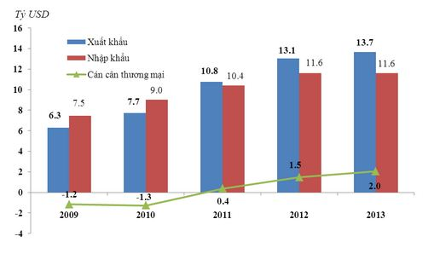
Tình hình xuất nhập khẩu của Việt Nam và Singapore
Trong 3 năm qua, quan hệ thương mại giữa Việt Nam và Singapore tăng trưởng đạt bình quân trên 12%/năm.
Xuất khẩu của Việt Nam sang Singapore năm 2014 đạt 2,93 tỷ USD, tăng 10,4% so với năm 2013; kim ngạch nhập khẩu đạt 6,83 tỷ USD, tăng 20% so với cùng kỳ năm 2013. Trong 10 tháng của năm 2015, kim ngạch xuất khẩu của Việt Nam sang Singapore đã đạt 3,1 tỷ USD, tăng trưởng tới 30% so với cùng kỳ năm trước.
Các mặt hàng nông sản xuất khẩu chủ yếu của Việt Nam sang Singapore là rau quả, cà phê, hạt tiêu... đều tăng trưởng trong những năm gần đây, đạt 19,5%/năm.
Kim ngạch xuất khẩu nhóm hàng này tăng 1,3 lần từ 274,6 triệu USD (2012) lên đến 355,8 triệu USD (năm 2014). Tỷ trọng nhập khẩu nhóm hàng này của Việt Nam trong tổng kim ngạch nhập khẩu của Singapore tăng từ 2,9% (năm 2012) lên 4,1% (năm 2014).
Singapore là thị trường nhập khẩu 90% lương thực, thực phẩm để đáp ứng nhu cầu trong nước. Các mặt hàng nông sản xuất khẩu chủ yếu của Việt Nam sang Singapore là rau quả, cà phê, hạt tiêu… tăng trưởng trong những năm gần đây, đạt 19,5%/năm. Một khi hiệp định TPP chính thức có hiệu lực Singapore sẽ là một thị trường xuất khẩu tiềm năng của Việt Nam.
Tình hình xuất khẩu của Việt Nam sang Malaysia
Hiện tại, đối với Malaysia, Việt Nam là quốc gia đứng thứ 5 trong khu vực ASEAN về xuất khẩu và nhập khẩu. Trong khi đó, Malaysia đứng hàng thứ 3 trong khu vực về giá trị giao dịch thương mại với Việt Nam. Trong lĩnh vực đầu tư, tính đến hết năm 2012, Malaysia đứng thứ 8 trong tổng số 92 nước và đứng thứ 2 trong các nước Đông Nam Á có đầu tư trực tiếp tại Việt Nam với tổng số 428 dự án, tổng số vốn đăng ký trên 10,1 tỷ USD.
Theo số liệu thống kê sơ bộ của Tổng Cục Hải quan Việt Nam, Tổng kim ngạch thương mại hai chiều của hai nước ước tính trong năm 2016 đạt 8,1 tỷ USD, tăng 4,3% so với năm 2015. trong đó, xuất khẩu của Việt Nam sang malaysia ước khoảng 1,7 tỷ USD, tăng khoảng 2,8 lần so với mức nhập siêu 617 triệu USD của năm 2015.
Tham gia TPP sẽ giúp Việt Nam tăng cường hợp tác thương mại và đầu tư với Malaysia trong các lĩnh vực công nghiệp có tiềm năng tại Việt Nam như năng lượng, thăm dò, khai thác và chế biến khoáng sản, cơ khí chế tạo, sản xuất sắt thép, hoá chất, phân bón...
Tình hình xuất khẩu của Việt Nam sang Niu-di-lân
Việt Nam xuất khẩu sang Niu-di-lân các mặt hàng khoáng sản và cơ khí, hàng tiêu dùng. Việt Nam cũng đã xuất khẩu những nông sản thế mạnh của mình sang Niu-di-lân như: xoài, thăng long.
Tính đến hết tháng 7 năm 2016, tổng kim ngạch xuất nhập khẩu của Việt Nam sang thị trường Niu Di-lân đạt 409 triệu USD, giảm 4,9% so với cùng kỳ 2015. Trong đó, xuất khẩu đạt khoảng 198 triệu USD tăng 7%, nhập khẩu đạt 211 triệu USD giảm 13,8% so với cùng kì năm 2015. Ước tính 8 tháng 2016, tổng kim ngạch xuất nhập khẩu của Việt Nam sang thị trường Niu Di-lân đạt 467 triệu USD, giảm 4,3% so với cùng kỳ 2015. Trong đó, xuất khẩu đạt khoảng 226 triệu USD tăng 4,1 %, nhập khẩu đạt 241 triệu USD, giảm 11% so với cùng kì năm 2015.
Việc cả hai nước đều tham gia TPP sẽ tạo điều kiện cho hai nước mở rộng quan hệ thương mại, trao đổi hàng hóa
Tình hình xuất khẩu của Việt Nam sang Peru
Việt Nam và Peru thiết lập quan hệ ngoại giao từ năm 1994. Thời gian qua, tuy kim ngạch buôn bán hai chiều giữa hai nước còn nhỏ nhưng có tốc độ tăng trưởng khá cao.
Năm 2014, xuất khẩu của Việt Nam sang Peru đạt 186,9 triệu USD, tăng 69,2% so với năm 2013; nhập khẩu từ Peru đạt 98 triệu USD, tăng 123,8 %. Tồng kim ngạch thương mại hai chiều đạt 285 triệu USD, tăng 85% so với năm trước đó.
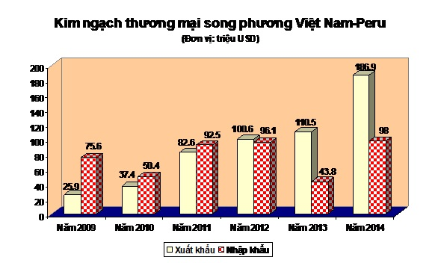
Các mặt hàng xuất khẩu chủ yếu của Việt Nam sang Peru với kim ngạch từ cao xuống thấp gồm: điện thoại các loại và linh kiện (50,9 triệu USD); giày dép các loại (37 triệu USD); xi măng (18,2 triệu USD); máy vi tính, sản phẩm điện (12 triệu USD); dây điện và dây cáp điện (8,5 triệu USD); hàng thủy sản (4,4 triệu USD); sản phẩm dệt may (3,5 triệu USD); máy móc,thiết bị, dụng cụ, phụ tùng (2,5 triệu USD); hàng thủy sản; sản phẩm từ thép; cao su và các hàng hóa khác, v.v…
Khi tham gia hiệp định TPP, một trong những lợi ích quan trọng của Peru là tiếp cận với 5 thị trường mới, trong đó có Việt Nam. Việt Nam sẽ loại bỏ 66% dòng thuế tương đương với 98% xuất khẩu của Peru tới thị trường Việt Nam, riêng cá hồi, cá thu, cá ngừ, cá cơm đông lạnh, dầu cá sẽ được miễn thuế ngay sau khi TPP có hiệu lực. Ngược lại, Peru cam kết xóa bỏ tới 80,7% số dòng thuế ngay khi hiệp định có hiệu lực, tương đương 62,1% kim ngạch nhập khẩu từ Việt Nam. Peru xóa bỏ thuế quan đối với 99,4% tổng số dòng thuế vào năm thứ 17
Tình hình xuất khẩu của Việt Nam sang Brunei
Mặc dù kim ngạch thương mại còn hạn chế nhưng Brunei đã trở thành đối tác thương mại, nhà đầu tư tiềm năng và đáng tin cậy của Việt Nam. Sau 24 năm thiết lập quan hệ ngoại giao, Việt Nam - Brunei ngày càng đi vào thực chất, hiệu quả và ổn định.
Mặc dù kim ngạch thương mại còn hạn chế nhưng Brunei đã trở thành đối tác thương mại, nhà đầu tư tiềm năng và đáng tin cậy của Việt Nam. Điều này phản ánh trong quan hệ kinh tế hai nước cả về quy mô và gia tăng tốc độ phát triển kinh tế. Tính đến hết tháng 6/2016, kim ngạch thương mại song phương đã đạt 17 triệu USD; trong đó, Việt Nam xuất khẩu đạt 8,4 triệu USD chủ yếu là hàng thủy sản và gạo.
Brunei và Việt Nam đều là thành viên ASEAN, bây giờ lại cùng tham gia hiệp định TPP điều này sẽ giúp hai nước mở rộng hơn nữa hợp tác trong các lĩnh vực mà hai nước có nhiều tiềm năng phát triển như: thương mại, đầu tư, du lịch, giáo dục đào tạo, nông nghiệp, dầu khí, thủy sản. Đồng thời, hỗ trợ các doanh nghiệp Việt Nam tìm hiểu cơ hội đầu tư, thâm nhập thị trường tại Brunei
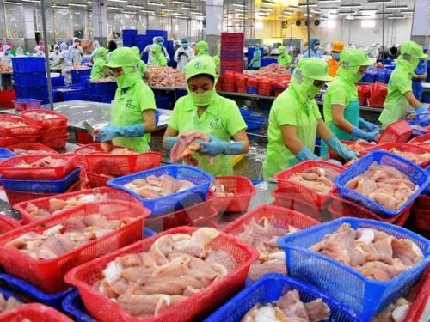
Tình hình xuất nhập khẩu của Việt Nam và Mexico
Mexico được coi là thị trường xuất khẩu tiềm năng của Việt Nam. Theo số liệu thống kê của Tổng cục Hải quan Việt Nam, tổng kim ngạch thương mại hai chiều giữa Việt Nam và Mexico 6 tháng đầu năm 2016 đạt 1,1 tỷ USD, tăng 18% so với cùng kỳ năm 2015. Kim ngạch xuất khẩu hàng Việt Nam sang Mexico tăng 25% so với cùng kỳ năm ngoái, đạt gần 900 triệu USD trong khi đó nhập khẩu của Việt Nam từ Mexico có xu hướng giảm nhẹ khoảng 6% so với cùng kỳ 2015, ước đạt 221 triệu USD. Với kết quả nói trên, Việt Nam đã xuất siêu sang Mexico hơn 660 triệu USD.
Không chỉ vậy, Mexico hiện nay còn được coi là một trong những đối tác thương mại lớn hàng đầu của Việt Nam tại khu vực châu Mỹ. Trong 5 năm gần đây, tổng kim ngạch hai chiều giữa hai nước tăng từ 577,98 triệu USD vào năm 2010, tăng thêm 2,02 tỷ USD năm 2015, với tốc độ trung bình trong 5 năm là 29,18%/ năm. Chỉ tính riêng trong năm 2015, xuất khẩu của Việt Nam sang Mexico đã đạt 1,54 tỷ USD, nhập khẩu của Việt Nam từ Mexico là 477,23 triệu USD.
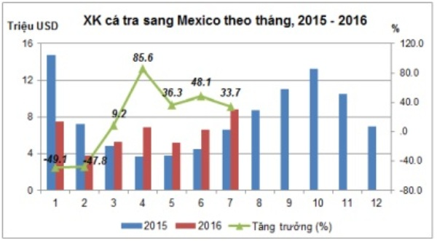
Tình hình xuất nhập khẩu của Việt Nam và Canada
Xuất khẩu của Việt Nam sang Canada trong những năm gần đây có xu hướng tăng (trừ hai năm 2008 và 2009 bị giảm sút do ảnh hưởng của khủng hoảng kinh tế toàn cầu). Năm 2012, kim ngạch xuất khẩu của Việt Nam sang Canada đạt 1,16 tỷ USD, tăng khoảng 23%, cao hơn tốc độ tăng trưởng sang Mỹ (15,6%) và ngang bằng với tăng trưởng sang EU (23,2%)
Xuất khẩu của Việt Nam sang Canada trong những năm gần đây:
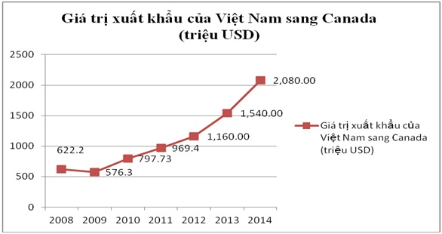
Các mặt hàng xuất khẩu chính của Việt Nam sang Canada vẫn là các mặt hàng truyền thống có lợi thế như: dệt may (chiếm 27,2% tổng kim ngạch xuất khẩu sang Canada – số liệu năm 2012), giầy dép (11,5 %), thủy hải sản (11,3 %), hạt điều (4,4%), đồ gỗ và sản phẩm gỗ (9,7%).
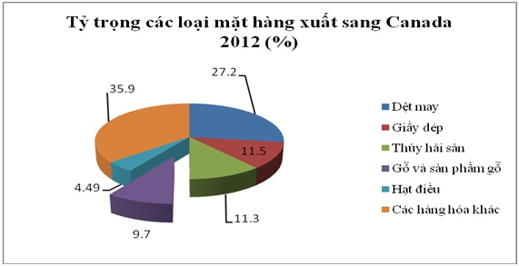
Tổng kết lại trong thương mại song phương, Việt Nam luôn xuất siêu sang Canada với xu thế kim ngạch năm sau cao hơn năm trước. Hàng hoá có xuất xứ Việt Nam nhập khẩu vào Canada hiện vẫn đang được hưởng chế độ ưu đãi thuế quan phổ cập (GPT) / (GSP) của Canada. Tương tự, hàng hoá có xuất xứ Canada xuất sang Việt Nam được hưởng chế độ thuế tối huệ quốc (MFN). Vị thế thương mại của Việt Nam ở thị trường Canada trong những năm gần đây liên tục được cải thiện.
Tình hình xuất nhập khẩu của Việt Nam và Chile
Mối quan hệ thương mại giữa Việt Nam và Chile có xu hướng tăng trưởng ấn tượng.
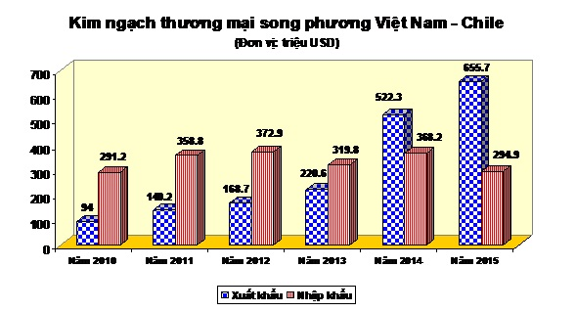
Xét trong năm 2016 tổng trao đổi thương mại song phương giữa Việt Nam và Chile đạt 1,036 tỷ USD, mức cao nhất từ trước tới nay. Đặc biệt, xuất khẩu sang thị trường Chile đạt 805,35 triệu USD, tăng trên 24% so với năm trước đó (649,33 triệu USD) và tăng 15% so với kế hoạch định hướng xuất khẩu được giao cho thị trường Chile năm 2016 (700 triệu USD) và thặng dư thương mại với Chile đạt trên 574 triệu USD, tăng 60% so với năm 2015.
Khi tham gia TPP Việt Nam có cơ hội tiếp cận thị trường Chile dễ dàng hơn. Các mặt hàng xuất khẩu của Việt Nam cạnh tranh tốt hơn nhiều so với các năm trước đó. Sự phối hợp và hỗ trợ của các cơ quan quản lý nhà nước cũng sẽ tạo nhiều thuận lợi cho các doanh nghiệp trong việc tiếp cận thị trường, xúc tiến thương mại và kết nối các doanh nghiệp hai nước bất chấp các trở ngại về thời gian vận chuyển dài, cước phí vận tải cao và khoảng cách địa lý xa xôi
- TÁC ĐỘNG CỦA HIỆP ĐỊNH ĐỐI TÁC KINH TẾ XUYÊN THÁI BÌNH DƯƠNG TỚI NGÀNH THAN VIỆT NAM
  - Khái quát chung về ngành than Việt Nam
- Định nghĩa ngành
Ngành than là một ngành bao gồm các công ty cung cấp các sản phẩm than cho thị trường trong nước và ngoài nước. Sản xuất ra các sản phẩm than như: than đá, than mỡ, than non, than xương , than Antraxit, than bùn… đóng vai trò là ngành kinh tế trọng điểm cung cấp nhiên liệu hoạt động cho các ngành khác , đặc biệt là điện, phân bón, giấy, xi măng – những ngành sử dụng nhiều than nhất trong sản xuất.
- Mô tả ngành
Than là một trong những loại nhiên liệu hóa thạch được hình thành ở các hệ sinh thái đầm lầy , các xác cây cối thực vật được nước và bùn lưu giữ khỏi bị oxi hóa và phân hủy bởi sinh vật mà hình thành nên than đá ngày nay. Thành phần chính của than là chất Carbon , ngoài ra còn có các chất khác như lưu huỳnh, nên Than có tính năng là đốt cháy tốt và sinh ra lượng nhiệt lớn, vì vậy Than là nguồn nguyên liệu sản xuất điện năng lớn nhất thế giới. Than đang được khai thác từ các mỏ Than lộ thiên hay các hầm lò nằm sâu dưới lòng đất.
Than được phân thành bốn loại chính: than non, subbituminous, hắc ín, than và giá trị than được xác định bởi số lượng các-bon mà nó chứa.
Đặc điểm riêng của ngành than là ngành sản xuất đặc biệt , nó khai thác tài nguyên không tái tạo được của quốc gia phục vụ cho sự phát triển chung của toàn xã hội.
Tập đoàn công nghiệp Than khoáng sản Việt Nam (tên tiếng Anh: Vietnam National Coal - Mineral Industries Group- Vinacomin), tên viết tắt tiếng Việt là TKV, là một tập đoàn công nghiệp quốc gia của Việt Nam, với lĩnh vực chính là khai thác than đá và khoáng sản. Tập đoàn được thành lập năm 2005, trên cơ sở Tập đoàn Than Việt Nam và Tổng công ty Khoáng sản Việt Nam gồm có gần 30 cơ sở: Công ty CP than Cao Sơn , Công ty CP than Cọc Sáu, Công ty than Dương Huy, Công ty CP than Đèo Nai, Công ty than Hà Lầm, Công ty CP than Hà Tu, Công ty than Hạ Long, Công ty than Hòn Gai, Công ty than Khe Chàm, Công ty TNHH MTV than Mạo Khê, Công ty than Mông Dương, Công ty CP than Núi Béo, Công ty than Quang Hanh, Công ty CP than Tây Nam Đá mài, Công ty than Thống Nhất, Công ty than Uông Bí, Công ty than Vàng Danh, Công ty CP Than miền Nam, Công ty CP Than miền Trung, Công ty Than Cửa Ông,…
- Lịch sử phát triển ngành than Việt Nam
Ngành Than Việt Nam đã có lịch sử khai thác trên 175 năm, với 79 năm truyền thống vẻ vang, từ cuộc tổng bãi công ngày 12/11/1936 của hơn 3 vạn thợ mỏ đã giành thắng lợi rực rỡ. Bước vào công cuộc đổi mới, những năm đầu thập niên 90, ngành Than Việt Nam phải đối mặt với những khó khăn, thử thách gay gắt: nạn khai thác than trái phép phát triển tràn lan làm tài nguyên và môi trường vùng mỏ bị hủy hoại nghiêm trọng, trật tự và an toàn xã hội diễn biến phức tạp. Do thiếu sự tổ chức và quản lý thống nhất của Nhà nước đã đẩy các công ty than chính thống vào tình thế phải thu hẹp sản xuất, giảm đào lò, giảm bóc đất, niêm cất xe máy, thiết bị, công nhân thiếu việc làm, thu nhập, đời sống khó khăn, ngành Than đã lâm vào khủng hoảng, suy thoái nghiêm trọng.
Dấu mốc quan trọng trong sự phát triển của ngành Than là khi Tổng Công ty Than Việt Nam được thành lập theo Quyết định số 563/TTg ngày 10/10/1994 của Thủ tướng Chính phủ.
Với chiến lược kinh doanh đa ngành trên nền tảng sản xuất than, Tổng Công ty đã từng bước tháo gỡ khó khăn, trì trệ thời bao cấp, xây dựng mục tiêu chiến lược đúng đắn cho sự phát triển. Kết quả là năm 2005, sản lượng than nguyên khai đạt trên 30 triệu tấn, tăng 2,7 lần so với năm 2000 và tăng 5 lần so với năm 1994 (trước khi thành lập Tổng Công ty). Tổng doanh thu năm 2005 vượt 20.000 tỷ đồng (trong đó than chiếm 68%), lợi nhuận trước thuế vượt 2.500 tỷ đồng, thu nhập bình quân đạt trên 3 triệu đồng/người/tháng so với 667.000 đồng/tháng năm 1995. Môi trường vùng mỏ, điều kiện làm việc, đời sống vật chất và tinh thần của CBCNVC được cải thiện rõ rệt.
Ngày 8/8/2005, Thủ tướng Chính phủ đã ban hành Quyết định số 198/2005/QĐ-TTg và Quyết định số 199/2005/QĐ-TTg tổ chức lại Tổng Công ty Than Việt Nam và các đơn vị thành viên, thành lập Tập đoàn Than Việt Nam, hoạt động theo mô hình công ty mẹ - công ty con. Ngày 26/12/2005, Thủ tướng Chính phủ ban hành Quyết định số 345/2005/QĐ-TTg thành lập Tập đoàn Công nghiệp Than - Khoáng sản Việt Nam trên cơ sở Tập đoàn Than Việt Nam và Tổng Công ty Khoáng sản Việt Nam và hoạt động theo Điều lệ được Thủ tướng Chính phủ phê duyệt tại Quyết định số 228/2006/QĐ-TTg ngày 11/10/2006.
Ngày 25/6/2010, Thủ tướng Chính phủ ban hành Quyết định số 989/QĐ-TTg về việc chuyển Công ty mẹ - Tập đoàn Công nghiệp Than - Khoáng sản Việt Nam thành công ty trách nhiệm hữu hạn một thành viên do Nhà nước làm chủ sở hữu. Ngày 19/12/2013, Thủ tướng Chính phủ ban hành Nghị định số 212/2013/NĐ-CP về Điều lệ tổ chức và hoạt động của Tập đoàn Công nghiệp Than - Khoáng sản Việt Nam
d). Chuỗi giá trị ngành khai thác than
Chuỗi giá trị của toàn ngành than Việt Nam được mô tả qua hình 1.
Đầu vào
Khai thác
Vận chuyển
Tiêu thụ
Trang thiết bị khai thác và sản xuất
- Tài nguyên
- Chính cách của Nhà nước

- Khảo sát
- Khảo sát địa vật lí và lập bản đồ
- Chuẩn bị địa điểm
Khai thác và chế biến
- Khai thác lộ thiên
- Khai thác hầm lò
- Đường sắt
- Đường thủy
- Đường bộ
- Sản xuất điện
- Sản xuất thép,xi măng, phân bón,..

Hình 1. Chuỗi giá trị ngành than Việt Nam
- Đầu vào: Đây là khâu quan trọng hỗ trợ cho ngành than phát triển và là khâu thâm dụng vốn. Đối với ngành than giá trị của phần đầu vào chiếm tỉ trọng lớn và quyết định đến doanh thu của ngành. Các trang thiết bị khai thác và sản xuất trong những năm gần đây đang ngày càng đổi mới một cách đáng kể giúp sản lượng và năng suất được nâng cao, tổn thất giảm, an toàn lao động được đảm bảo, làm chi phí đầu vào giảm. Các chính sách của Nhà nước, của Chính phủ có quyết định không nhỏ đến ngành như các chính sách về XK, NK, giá, thuế, phí,...
- Khai thác: Đây là khâu quan trọng sử dụng lao động nhất. Khảo sát địa vật lí để nghiên cứu địa chất, tìm kiếm các mỏ than, từ đó lập bản đồ, bước này mất khá nhiều thời gian đẩy chi phí đầu vào lên. Bước này góp phần làm cho việc khai thác trở nên chính xác. Khai thác than hiện này chủ yếu là khai thác lộ thiên và khai thác hầm lò, trong đó khai thác Hầm lò là chủ yếu, đặc biệt trong các năm tới khi các mỏ lộ thiên dần cạn kiệt. Lượng lao động trong khâu này chiếm con số rất lớn, đa số là lao động phổ thông,chất lượng thấp. Những năm trở lại đây lượng lao động trong các mỏ than đang giảm mạnh , đa số các mỏ đều thiếu hụt lao động là các thợ lò trong các hầm lò do vất vả và an toàn trong lao động. Than sau khai thác sẽ được chế biến, nâng cao chất lượng than từ các nguồn đất đá lẫn than, bã sàng sau đó pha trộn tạo các sản phẩm than xuất khẩu, đáp ứng nhu cầu tiêu thụ theo kế hoạch của Tập đoàn
- Vận chuyển: Than được vận chuyển đi tiêu thụ bằng nhiều phương tiện vận chuyển tùy thuộc vào mỗi khách hàng. Phương tiện vận chuyển có thể là: Đường bộ, đường sắt hoặc đường thủy. Thông thường, than xuất khẩu được vận tải bằng đường thủy đi các nước và còn than tiêu thụ trong nước có thể bằng đường bộ hoặc đường thủy.
- Tiêu thụ: Đây là khâu thâm dụng tri thức, bởi bài toán “ tiêu thụ” là vấn đề khó khăn nhất trong ngành than khi mà còn đang tồn kho 10 triệu tấn than. Than chủ yếu phục vụ ngành công nghiệp điện, xi-măng, phân bón,...Tuy nhiên các ngành này lại chủ yếu nhập than trực tiếp về để sản xuất mà không dùng than trong nước do giá than trong nước cao hơn. chính điều này làm cho vấn đề tiêu thụ than trong nước trở nên vô cùng khó khăn.
e) Quy mô và đặc điểm ngành than
Ở Việt Nam 2 đơn vị lớn thực hiện hoạt động thăm dò, khai thác, chế biến và tiêu thu than là Tổng Công ty Đông Bắc và Tập đoàn Công nghiệp Than – Khoáng sản Việt Nam. Trong đó, Tập đoàn Công nghiệp Than – Khoáng sản Việt Nam (TKV) cung cấp trên 95% sản lượng khai thác than cho nền kinh tế quốc dân và dành một phần cho xuất khẩu. Hoạt động khai thác than tập trung ở Quảng Ninh, chiếm hơn 90% sản lượng khai thác của ngành, tạo điều kiện thuận lợi cho việc tổ chức sản xuất quy mô lớn và tập trung. Còn Tổng Công ty Than Đông Bắc là một đơn vị quân đội làm kinh tế với 2 nhiệm vụ: vừa làm kinh tế và vừa đảm bảo an ninh quốc phòng của Việt Nam. Vì vậy, trong khuôn khổ nghiên cứu của đề tài, nhóm nghiên cứu tập trung phân tích tác động của TPP tới TKV. Bảng 1 mô tả kết quả hoạt động sản xuất kinh doanh của TKV trong giai đoạn 2011-2015
BẢNG 1 Kết quả sc kinh doanh của TKV giai đoạn 2011-2015
STT | Chỉ tiêu | ĐVT | Năm 2011 | Năm 2012 | Năm 2013 | Năm 2014 | Năm 2015
1 | Sản lượng than sản xuất | Tấn | 39.906.403 | 36.068.848 | 38.749.576 | 36.290.817 | 36.251.474
2 | Giá thành sản xuất than | Tr.đ | 38.150.217 | 37.357.442 | 38.156.577 | 37.556.722 | 38.565.667
3 | Giá thành đơn vị bình quân | Đ/tấn | 955.992 | 1.035.726 | 984.691 | 1.034.882 | 1.063.837
4 | Sản lượng than tiêu thụ | Tấn | 40.125.167 | 34.755.437 | 33.054.249 | 29.591.551 | 29.149.288
5 | Doanh thu tiêu thụ than | Tr.đ | 62.732.014 | 52.774.576 | 49.629.158 | 47.091.230 | 45.188.878
6 | Giá bán bình quân | Đ/tấn | 1.563.408 | 1.518.455 | 1.501.446 | 1.591.374 | 1.550.257
7 | Các khoản giảm doanh thu | Tr.đ | 5.365.547 | 4.117.843 | 1.794.502 | 956.753 | 9.865
8 | Giá vốn hàng bán | Tr.đ | 39.781.359 | 36.719.898 | 34.765.911 | 34.171.629 | 34.023.013
9 | Chi phí QLDN | Tr.đ | 3.695.335 | 4.261.873 | 5.011.876 | 5.635.276 | 5.010.250
8 | Chi phí bán hàng | Tr.đ | 3.865.618 | 3.148.496 | 2.770.423 | 2.005.966 | 1.773.217
11 | Lãi tiêu thụ than | Tr.đ | 10.024.155 | 4.526.466 | 5.286.446 | 4.321.606 | 4.372.533
Báo cáo sẽ lần lượt phân tích sự biến động về kết quả sản xuất và các yếu tố đầu vào cho sản xuất, những yếu tố dễ bị tác động bởi TPP
- Quy mô về sản lượng than sản xuất được thể hiện qua đồ thị hình 2.
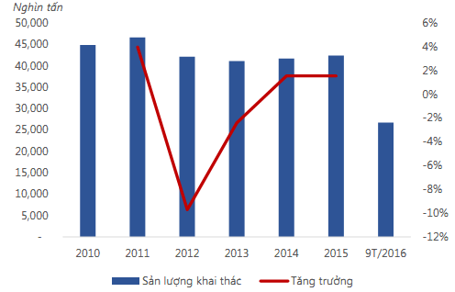
Nguồn: virac, TKV
Hình 2. Sản lượng than khai thác 2010 - 9T/2016
Sản lượng than có sự gia tăng đến năm 2011( sản lượng 46,6 triệu tấn) , nhưng từ 2012 đã có dấu hiệu suy giảm: năm 2012 sản lượng than thương phẩm của cả nước giảm 9,7% và năm 2013 giảm 2,6%; tương ứng của Tập đoàn TKV giảm 9% và 2%. Từ năm 2014 có dấu hiệu tăng dần, nhưng ở mức thấp: năm 2014 sản lượng than thương phẩm tăng 2%, năm 2015 sản lượng than thương phẩm sản xuất là 40.03 triệu tấn, tăng xấp xỉ 2%.
Nguyên nhân chính là do năng lực sản xuất mới của Tập đoàn TKV tăng thêm từ các dự án đầu tư khai thác hầm lò chưa đủ bù đắp phần năng lực sản xuất hiện có của một số mỏ than lộ thiên bị suy giảm do cạn kiệt tài nguyên than. Điều đó là do tình hình tài nguyên than hiện đang bắt đầu bước vào thời kỳ cạn kiệt, nhất là tại các mỏ than lộ thiên và điều kiện khai thác ngày càng khó khăn, phức tạp hơn.
- Sản lượng than tiêu thụ là vấn đề nan giải với ngành than trong những năm gần đây. Hình 3 mô tả sự suy giảm về sản lượng theo tiêu thụ giai đoạn 2012 đến tháng 9 năm 2016.
Đơn vị: triệu tấn 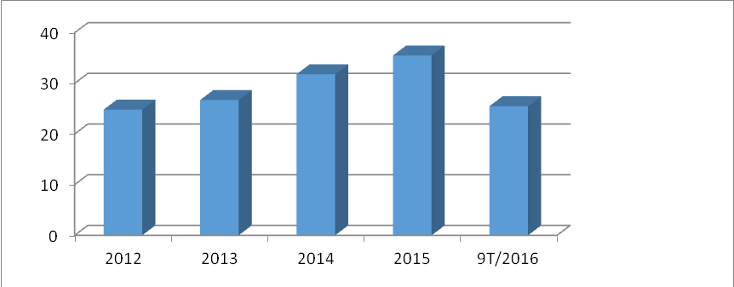
Hình 3. Sản lượng tiêu thụ than 2012- 9T/2016
Sản lượng than tiêu thụ tăng dần qua các năm nhưng việc tiêu thụ than vẫn gặp phải nhiều khó khăn, năm 2015 đạt 35,5 triệu tấn, tăng 3,7 triệu tấn so với năm 2014. Tuy nhiên, năm 9 tháng đầu năm 2016 sản lượng than tiêu thụ chỉ đạt 25,5 triệu tấn, bằng 97% cùng kỳ 2015. Ngành than gặp nhiều khó khăn so với năm ngoái khiến sản lượng tiêu thụ giảm 3%. Nguyên nhân là do phải cạnh tranh với than nhập khẩu có giá thành thấp, đồng thời, giá khoáng sản alumin, hydrat giảm sâu, cộng với thuế phí tăng nên tập đoàn này phải cắt giảm sản lượng.
Nhu cầu tiêu thụ than phần lớn đến từ các nhà máy nhiệt điện: Năm 2015, than phục vụ cho các nhà máy nhiệt điện ước đạt 24,5 triệu tấn, chiếm 69% sản lượng tiêu thụ của toàn ngành.
- Sản lượng than còn tồn kho
Tồn kho của ngành than trong nước hiện nay khoảng 12 triệu tấn, trong đó Tập đoàn Công nghiệp Than và Khoáng sản Việt Nam tồn kho 11 triệu tấn. Nguyên nhân là do:
Trước đây miền Tây và vùng Vàng Danh, Uông Bí cũng xuất khẩu than nhưng từ năm 2015 và 9 tháng năm 2016, các đơn vị này đã không xuất khẩu nên dẫn đến tồn nhiều.
Bên cạnh đó, than của các vùng này lại có chất lượng kém, chất bốc thấp nên TKV phải nhập khẩu loại chất bốc cao về để pha trộn với than những vùng này mới đáp ứng nhu cầu của khách hàng, nhất là các nhà máy nhiệt điện chạy than.
Hơn nữa, điều kiện khai thác hiện nay đang ngày càng khó khăn, trữ lượng than lộ thiên còn lại hạn chế và để khai thác xuống sâu thì chi phí lại cao. Vì vậy phải tăng cường nhập khẩu than để bù lại cho phần thiếu hụt than trong nước và để đủ cho việc tiêu thụ.
- Xuất khẩu than của Việt Nam giai đoạn 2012 đến tháng 9 năm 2016 được mô tả trong hình 5.
Đơn vị: triệu tấn
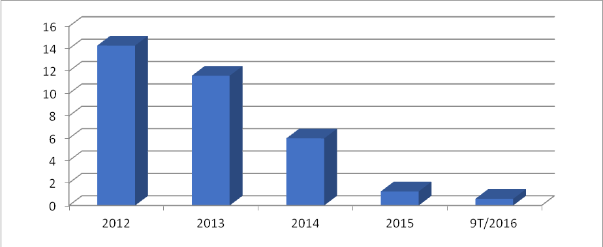
Hình 5. Tình hình xuất khẩu than của Việt Nam giai đoạn 2012- 9T/ 2016
Có thể thấy từ năm 2012 tới nay xuất khẩu liên tục giảm mạnh. Năm 2012 là 14,3 triệu tấn, năm 2013 ước đạt 11,6 triệu tấn, năm 2014 xuất khẩu đạt gần 6 triệu tấn chỉ bằng 51,7% so với năm 2013, đến năm 2015 chỉ xuất khẩu được 1,26 triệu tấn than giảm 4,74 triệu tấn, chỉ bằng 21% so với năm 2014. Chín tháng đầu năm 2016 cũng mới chỉ xuất khẩu được 0,6 triệu tấn than đa số là than cám chất lượng cao vào thị trường Nhật Bản là chủ yếu, thu về 57 triệu USD, giảm hơn 50% cả về lượng cũng như giá trị so với cùng kỳ năm ngoái.
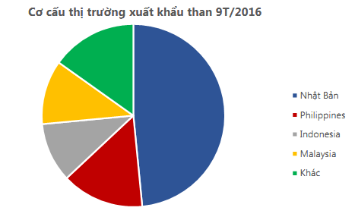
Hình 6. Thị trường than Việt Nam trên thế giới
Việc giảm xuất khẩu than là nhằm phục vụ nhu cầu sử dụng than trong nước ngày càng lớn. Trong 5 năm tới, nguồn điện của Việt Nam theo quy hoạch sẽ phụ thuộc lớn vào nhiệt điện than. Trong năm 2015, Chính phủ và Bộ Công Thương đã chỉ đạo dừng xuất khẩu nhiều loại than, trong đó có than cám để phục vụ làm nguyên liệu cho các nhà máy điện trong nước và danh mục than cám đã dừng xuất khẩu theo chỉ đạo của thường trực Chính phủ. Hơn nữa việc tăng thuế suất thuế xuất khẩu làm giảm sản lượng than xuất khẩu của tập đoàn, hiện giá chào bán mỗi tấn than của Vinacomin cao hơn giá bán trên thị trường thế giới, khiến khách hàng bỏ đi. Xuất khẩu than giảm còn do khó khăn từ thị trường Trung Quốc, từ năm 2013 Trung Quốc cấm nhập khẩu than chất lượng trung bình và thấp vì vậy VN mất 70-80% thị trường xuất khẩu than chất lượng thấp.
8. Nhập khẩu
Cân đối cung cầu về than của kinh tế Việt Nam sẽ tiếp tục thiếu hụt nghiêm trọng trong những năm sắp tới. Việt Nam từ vị thế là quốc gia xuất khẩu than lớn với quy mô trên 25 triệu tấn năm 2009, từ năm 2015 trở thành nước nhập siêu về than, chỉ trong 8 tháng 2016 đã nhập khẩu gần 10 triệu tấn than .
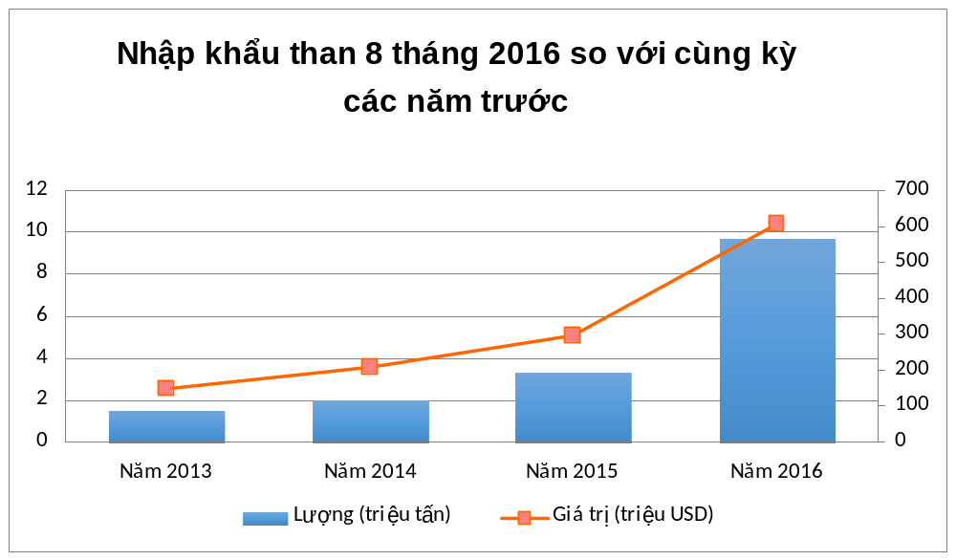
Hình 7. Tình hình nhập khẩu than của Việt Nam giai đoạn 2012- 8T/ 2016
Tám tháng đầu năm 2016, Việt Nam đã nhập khẩu hơn 9,7 triệu tấn than, đạt giá trị 605 triệu USD, tăng tới 191,5% về lượng, 107% về giá trị so với cùng kỳ năm ngoái. Như vậy, trung bình mỗi tháng Việt Nam đã phải nhập 1,2 triệu tấn, tương ứng khoảng hơn 75 triệu USD/tháng.Trong khi trước đó, cùng kỳ năm ngoái, Việt Nam chỉ nhập 3,3 triệu tấn về phục vụ nhu cầu trong nước và các năm trước đó cũng chỉ rơi vào khoảng từ 1-2 triệu tấn.
Nguồn nhập khẩu chủ yếu đến từ Australia, Nga và Trung Quốc:
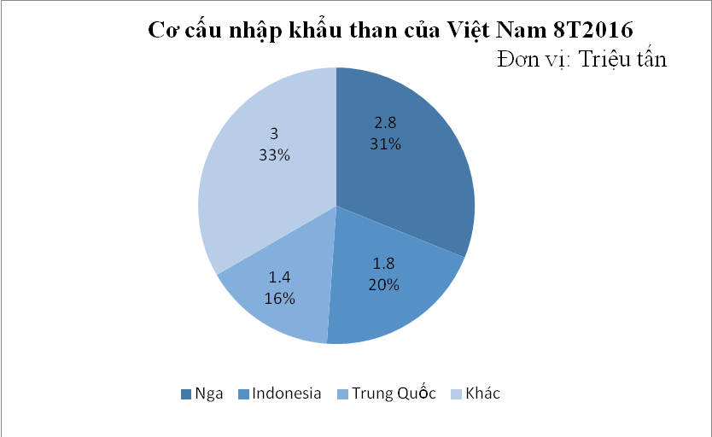
Hình 8. Nguồn than nhập khẩu về Việt Nam
Nhập khẩu từ Nga với 2,8 triệu tấn, kim ngạch hơn 179 triệu USD; Indonesia với 1,8 triệu tấn, kim ngạch đạt 80 triệu USD; Trung quốc với 1,4 triệu tấn, kim ngạch 100 triệu USD. Nguyên nhân lượng than nhập khẩu tăng mạnh là do trong năm 2016, nhiều nhà máy nhiệt điện đi vào vận hành, dẫn đến nhu cầu đối với mặt hàng than tăng cao. Mặt khác, nguồn than cám sản xuất trong nước giá thành cao hơn giá nhập khẩu nên một số doanh nghiệp chuyển sang nhập khẩu than để cung cấp cho công nghiệp luyện kim và nhiệt điện, xi măng. Bộ Công Thương đã ước tính nhu cầu nhập khẩu than của Việt Nam đến năm 2020 khoảng 35 triệu tấn; năm 2025 khoảng 80 triệu tấn, năm 2030 khoảng 135 triệu tấn.
Mô tả kết qua kinh doanh của Tập đoàn Công nghiệp than khoáng sản Việt Nam (Vinacomin) bằng các chỉ tiêu giá trị được thể hiện trong đồ thị hình 9. sẽ thể hiện rõ nét hơn sự biến động của 2 chỉ tiêu chính: doanh thu tiêu thụ và lợi nhuận của toàn Tập đoàn.
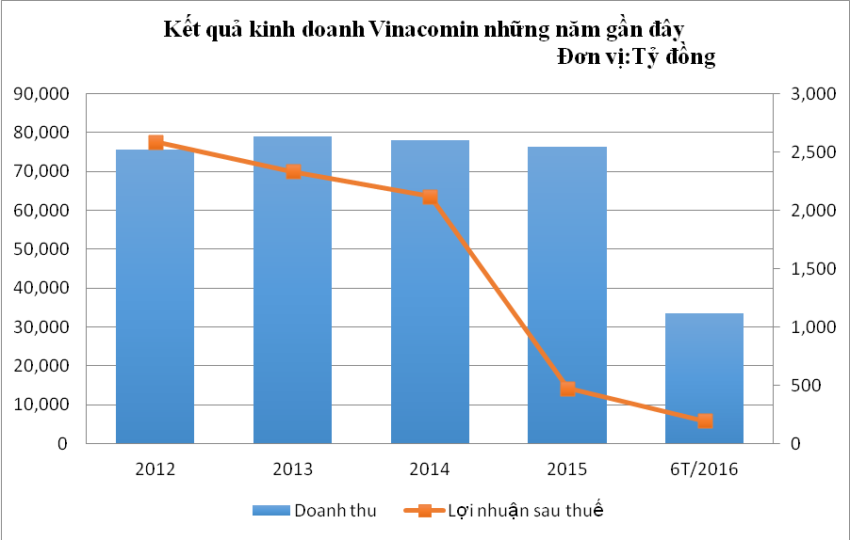
Hình 9. Sự biến động về doanh thu và lợi nhuận sau thuế của TKV giai đoạn 2012-2016
Từ năm 2012- 2015, Doanh thu của tập đoàn Vinacomin ổn định ở mức 75 - 80 nghìn tỷ đồng mỗi năm. Năm 2016, doanh thu toàn tập đoàn 6 tháng đầu năm đạt 33.548 tỉ đồng, bằng 85,72% so với cùng kì năm 2015,và 81,75% so với cùng kì năm 2014. Nguyên nhân là do Than xuất khẩu giảm, sản lượng than tiêu thụ cho điện là chủ yếu, than chất lượng cao giảm. Tuy nhiên, doanh thu không đi kèm với lợi nhuận. Vinacomin năm 2012 lãi gần 2.600 tỷ đồng nhưng đến năm 2014 còn 2.100 tỷ đồng và sang năm 2015 bất ngờ sụt mạnh xuống 473 tỷ đồng, mức độ giảm gần 4,5 lần. Nguyên nhân khiến lợi nhuận giảm mạnh là do giá than, giá khoáng sản giảm mạnh, điều kiện khai thác khó khăn do xuống sâu và đi xa, thuế phí tăng. Đặc biệt là do chênh lệch tỷ giá và ảnh hưởng của thiên tai, lũ lụt từ giữa năm khiến tập đoàn thất thoát hàng nghìn tỷ đồng...Sang 6 tháng đầu năm 2016, lợi nhuận tiếp tục giảm, đạt không tới 200 tỷ đồng, bằng 1/4 so với cùng kỳ năm 2015. Nguyên nhân khiến lợi nhuận giảm là do Chi phí sản xuất than cao, chi phí lãi vay của TKV 6 tháng đầu năm 2016 tăng đáng kể, lên mức 2.188 tỉ đồng so với con số 1.831 tỉ đồng trong sáu tháng đầu năm 2015. Và vì thuế phí đánh vào mỗi tấn than bán trong nước khoảng 15% tổng giá thành, cao hơn những năm trước.
- Giá thành sản xuất than, giai đoạn 2001-2030F được thể hiện qua hình 10
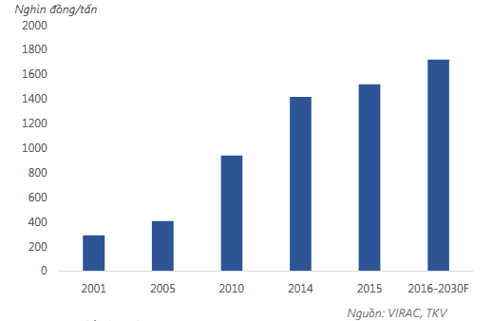
Hình 10. Giá thành 1 tấn than khai thác và tiêu thụ
Giá thành sản xuất than từ năm 2001 đến năm 2016 liên tục tăng cao, điều này khiến cho TKV gặp nhiều khó khăn về việc tiêu thụ. Nguyên nhân chủ yếu khiến giá thành liên tục tăng trong những năm qua là do điều kiện khai thác xuống sâu và ngày càng khó khăn, cung độ vận chuyển tăng, tỷ trọng than hầm lò tăng và giá cả đầu vào, chính sách thuế, chi phí môi trường tăng,...(Theo TKV, chỉ tính riêng thuế tài nguyên của Việt Nam đã cao hơn 7-10% so với các nước trong khu vực - biểu thuế suất thuế tài nguyên tại Úc là 2-15%, Indonesia là 3-7%, Việt Nam là 10-12%).
Để thực hiện được kết quả sản xuất kinh doanh như trên, TKV cần huy động một lượng lớn các yếu tố đầu vào, đặc biệt là lao động, vật tư và thiết bị cho khai thác. Những yếu tố này sẽ bị tác động nhiều khi Việt Nam tham gia TPP. Hiện tại, sản lượng than suy giảm kéo theo sự suy giảm về lực lượng lao động huy động cho ngành than và sự thay đổi về số lượng doanh nghiệp do TKV tái cơ cấu tổ chức quản lý. Số liệu minh họa được thể hiện trong hình 2.
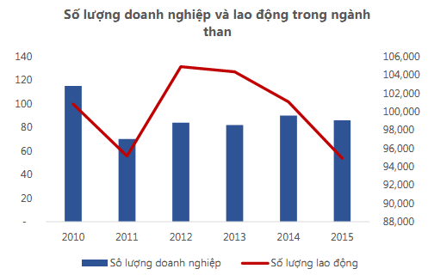
Hình 11. Sự biến động về số lượng lao động theo thời gian
- Nhìn vào biêủ đồ trên, ta thấy số lượng các doanh nghiệp than giảm mạnh. nếu như năm 2010 số lượng các doanh nghiệp là 120 thì đến năm 2015 chỉ còn khoảng 85. Nguyên nhân là do kinh doanh thua lỗ nhiều năm liền dẫn đến phá sản, giải thể hoặc do sát nhập do cơ cấu lại ngành.
- Lượng lao động trong ngành than giảm nhanh, đến năm 2015 chỉ còn khoảng 95.000 lao động và được dự báo là sẽ tiếp tục giảm. Nguyên nhân là do sản xuất và kinh doanh than trong những năm trở lại đây gặp nhiều khó khăn, lượng tồn kho cao đã khiến TKV duy trì sản lượng khai thác ở mức cầm chừng. Nguyên nhân nữa là do ngành than đã thực hiện việc tái cơ cấu (giai đoạn 2012-2015), nên cứ mỗi năm lại cắt giảm hàng nghìn lao động nhưng chủ yếu là lao động làm công việc quản lý, phụ trợ, phục vụ,.. Tuy nhiên một thực tế là trong nhiều năm qua, TKV lại luôn thiếu hàng nghìn lao động là thợ lò trong các hầm mỏ, do lao động phải làm việc trong môi trường vất vả, không tương xứng với đồng lương và do vấn đề an toàn lao động trong các hầm mỏ.
Trong thời gian qua, Tập đoàn Công nghiệp Than - Khoáng sản Việt Nam (TKV) đã chủ động nghiên cứu ứng dụng, phát triển công nghệ tiên tiến, đầu tư đổi mới, hiện đại hóa công nghệ tại các đơn vị trong Tập đoàn. Đến nay, Tập đoàn đã đạt được nhiều kết quả, thành tựu về phát triển và ứng dụng công nghệ tiên tiến trong sản xuất.
Trong khai thác hầm lò, các đơn vị đã thay thế gần như hoàn toàn gỗ chống lò bằng cột chống thuỷ lực, giàn chống tự hành... Đồng thời chế tạo tời cáp treo chở người trong các giếng nghiêng mỏ hầm lò; máng cào dùng trong lò chợ; máy đập đá kiểu trục răng năng suất 100-300 tấn/h; băng tải dốc, băng tải công suất lớn... Đối với các vỉa than dốc đã ứng dụng thành công hệ thống khai thác cột dài theo phương, chống giữ lò chợ bằng tổ hợp giàn chống tự hành 2ANSHA. Công nghệ này đã tăng năng suất lao động đạt từ 8-10 tấn/công và tổn thất than chỉ còn khoảng 11%, mức độ an toàn và điều kiện lao động của công nhân đã được cải thiện đáng kể.
Trong lĩnh vực khai thác lộ thiên, đã ứng dụng các công nghệ mới trong việc khai thác xuống sâu dưới mức thoát nước tự chảy, áp dụng các thiết bị làm tơi đất đá bằng phương pháp không cần nổ mìn; công nghệ khoan, nổ mìn trong điều kiện lỗ khoan ngập nước; công nghệ sử dụng thiết bị đào lò vận tải liên hợp…
Trong lĩnh vực sàng tuyển than, đã áp dụng các công nghệ sàng tuyển tiên tiến để nâng cao chất lượng thành phẩm, tận thu than bã sàng và than chất lượng xấu bằng công nghệ huyền phù tang quay và huyền phù tự sinh.
Trong vận tải than, các đơn vị sản xuất đã lắp đặt hệ thống định vị toàn cầu GPS cho các phương tiện vận tải như ô tô, tàu thuyền chở than để theo dõi hành trình và quản lý cung đường tự động, cải tạo nâng cấp cảng, thiết bị bốc rót than. Đồng thời lắp đặt hệ thống băng tải ống để vận chuyển than ở các khu vực Hòn Gai, Cẩm Phả, Uông Bí làm giảm ô nhiễm môi trường và tăng hiệu quả sản xuất,...
Mặc dù đạt được những bước tiến quan trọng nhưng hoạt động đổi mới, hiện đại hoá công nghệ vẫn chưa đáp ứng toàn diện nhu cầu sản xuất. Đó là tỷ lệ áp dụng cơ giới hoá đồng bộ khai thác hầm lò còn thấp; một số sản phẩm chế tạo trong nước có giá thành còn cao; tỉ lệ nội địa hoá các sản phẩm công nghệ chính chưa cao...
  - Tác động của TPP tới ngành than Việt Nam
- Tác động tới sản lượng
Sự suy giảm về sản lượng than Việt Nam trong các năm gần đây do các nguyên nhân chủ yếu sau:
Thứ nhất, ảnh hưởng của khủng hoảng tài chính suy giảm kinh tế, nên nhu cầu của các nước chậm lại, trong khi năng lực sản xuất của nhiều nước còn cao hơn nhiều so với Việt Nam. Điều này đã làm giá thành than giảm sút mạnh gây khá nhiều trở ngại cho các doanh nghiệp sản xuất than của Việt Nam.
Thứ hai, trong vài năm gần đây việc Việt Nam nhập khẩu than từ nước ngoài về tiêu dùng trong nước ngày càng tăng nhanh, điều này đã gây sức ép không hề nhỏ lên ngành than nội địa. Than nhập khẩu về Việt Nam trong 7 tháng đầu năm 2016 đạt trên 8 triệu tấn, chiếm ¼ thị trường Việt Nam, một con số không hề nhỏ đối với ngành than nội địa
Thứ ba, than nội địa sản xuất ra còn chịu thuế suất khá cao như thuế tài nguyên, tiếp đó là thuế xuất khẩu ở khâu tiêu thụ. Tháng 7 năm 2010 thuế suất thuế tài nguyên đối với than atraxit hầm lò được điều chỉnh tăng từ 2% lên 5%, than atraxit lộ thiên tăng từ 3% lên 7%. Từ năm 2014 thuế suất tiếp tục điều chỉnh tăng tương ứng lên 7% và 9% . Đến ngày 1-7-2016, thuế suất thuế tài nguyên một lần nữa được điều chỉnh tăng tương ứng lên 10% và 12%. Nếu tính cả tiền cấp quyền khai thác (là 2%) thì than hầm lò phải chịu mức thuế tài nguyên là 12% và than lộ thiên phải là 14%.
Trong khi đó, Australia là một trong 10 nước thành viên của TPP cũng là nước sản xuất và xuất khẩu than khá lớn trên thế giới. Nhưng mức thuế suất mà nước này áp dụng đối với thuế tài nguyên trung bình là 2-15%, trung bình đối với than khia thác lộ thiên là 7%, than hầm lò là 6% và không áp dụng thuế xuất khẩu than.
Việc áp mức thuế suất trung bình là 2%-15% và không áp dụng thuế xuất khẩu than thì đây là một điểm mạnh trong ngành than của Australia. Trong khi Việt Nam thuế chồng thuế thì Australia lại khuyến khích sản xuất và tiêu thụ,
Từ ba nguyên nhân trên đủ để cho chúng ta thấy ngành than Việt Nam đang gặp phải những bất lợi gì từ sản xuất đến tiêu thụ. Sản xuất nhiều ngành than phải đối mặt với việc phải chi trả một khoản thuế khá cao cho việc sản xuất và thêm vào đó là thuế xuất khẩu than ở Việt Nam vẫn được áp dụng ở khâu tiêu thụ. Than sản xuất ra chịu thuế suất cao đương nhiên cái giá than bán ra sẽ cao hơn các nước khác vậy sản xuất ra nhiều mà không tiêu thụ được thì hỏi còn doanh nghiệp than nào của Việt Nam muốn khai thác ngày càng nhiều
Khi hiệp định TPP có hiệu lực thì 1 nước có thế mạnh về than từ trước tới nay là Australia sẽ ngày càng gia tăng sản lượng và xuất khẩu cho các nước thành viên càng cao. Giá rẻ các doanh nghiệp Việt Nam sẽ nhập khẩu than để tiêu dùng ngày càng cao. Bởi vậy than nội địa dù sản xuất với số lượng lớn nhưng vẫn không được ưa chuộng
TPP là một hiệp định được coi là quan trọng đối với nền kinh tế Việt Nam. Lợi ích mà hiệp định này sẽ mang lại cho nền kinh tế Việt Nam là khá lớn. Nhưng trong tất cả các ngành thì ngành than được xem là khá thiệt thòi. Nhập khẩu than sẽ tăng, xuất khẩu giảm điều này đồng nghĩa với việc sản lượng than sản xuất ra sẽ thấp. Bởi sản xuất nhiều chịu sức ép từ thuế giá than bán ra sẽ cao hơn so việc nhập khẩu than mà than lại là ngành được bảo lưu thuế khi xuất khẩu theo hiệp định TPP.
Sản lượng than sản xuất ra ngày càng giảm một phần do thuế, giá, than nhập khẩu nhưng một phần do khoa học kĩ thuật và trình độ lao động trong ngành than hiện nay. Sản lượng thấp có thể do máy móc mà các doanh nghiệp than Việt Nam hiện đang dùng không tiên tiến so với các nước khác, không bắt kịp xu hướng công nghệ của các nước khác. Thêm vào đó là lao động trình độ cao làm trong lĩnh vực hầm lo, kĩ thuật mỏ còn chưa cao so với các nước khác. Thì đây cũng là nguyên do khiến sản lượng than nội địa không khai thác được nhiều và giảm sút trong các năm gần đây. Nhưng khi Việt Nam gia nhập TPP và một khi hiệp định này có hiệu lực nó sẽ mang lại khá nhiều lợi ích về máy móc hay lao động cho ngành Than Việt Nam. Mở rộng tức là không ngừng giao lưu, từ việc tham gia hiệp định TPP ngành than Việt Nam sẽ được học hỏi không ít kinh nghiệm hay tiếp cận với khoa học công nghệ mới giúp cho việc khai thác than không còn gặp nhiều khó khăn . Sản xuất nhiều với trữ lượng lớn trong khi chi phí đầu vào nhờ được tiếp cận với luồng công nghệ mới, đội ngũ nhân viên kĩ thuật không ngừng được nâng cao thì giá thành sản xuất sẽ rẻ đồng nghĩ với việc hạ được giá thành khi tiêu thụ.
Đối với viêc gia nhập TPP hay khi hiệp định này có hiệu lực nó tác động lên sản lượng than khai thác nội địa theo hai chiều hướng tích cực đối với khoa học công nghệ và lao động nhưng tiêu cực đối với giá thành mà cụ thể là giá thành tiêu thụ khi xuất khẩu. Nếu các doanh nghiệp than Việt Nam biết đón đầu cơ hội về khoa học công nghệ và lao động trình độ cao từ các nước thành viên tham gia TPP thì có thể sản lượng than trong các năm khi hiệp định này có hiệu sẽ được cải thiện và nâng cao.
- Tác động tới hoạt động xuất – nhập khẩu than
TPP được xem là thỏa thuận thương mại lớn nhất trong lịch sử nhân loại, giúp giảm thuế xuất nhập khẩu, cũng như các loại bảo hộ thương mại tại 11 quốc gia thành viên. Các nước này hiện chiếm khoảng 40% tỷ trọng kinh tế toàn cầu.
Các nước cam kết xóa bỏ thuế nhập khẩu dành cho hàng hóa của Việt Nam ngay khi Hiệp định có hiệu lực khoảng từ 78-95% số dòng thuế và xóa bỏ hoàn toàn từ 97-100% dòng thuế. Các mặt hàng còn lại sẽ có lộ trình xóa bỏ thuế trong vòng 5-10 năm, trừ một số mặt hàng nhạy cảm có lộ trình trên 10 năm hoặc áp dụng biện pháp hạn ngạch thuế quan. Nhiều mặt hàng xuất khẩu chủ lực của Việt Nam vào thị trường TPP được hưởng thuế suất 0% ngay sau khi Hiệp định có hiệu lực hoặc sau 3-5 năm như nông sản, thủy sản, một số mặt hàng dệt may, giày dép, đồ gỗ, hàng điện, điện tử, cao su…
Trong TPP có 3 nước áp dụng thuế xuất khẩu là Việt Nam, Malaysia và Canada. Cả 3 nước cam kết xoá bỏ thuế xuất khẩu, ngoại trừ các nhóm mặt hàng được bảo lưu.
Việt Nam cam kết xóa bỏ thuế xuất khẩu đối với phần lớn các mặt hàng hiện đang áp dụng thuế xuất khẩu, cơ bản theo lộ trình từ 5-15 năm sau khi Hiệp định có hiệu lực. Một số nhóm mặt hàng quan trọng như than đá, dầu mỏ và một số loại quặng, khoáng sản (70 mặt hàng) được tiếp tục duy trì thuế xuất khẩu, cụ thể như:
Nhóm than: than đá (2701), than non (2702), than bùn (2703)
Như vậy trong tất cả các mặt hàng xuất nhập khẩu được cam kết xóa bỏ thuế hay có lộ trình xóa bỏ thuế riêng thì ngành than không nằm trong số đó. Than đá, than non, than bùn lại là mặt hàng được Việt Nam bảo lưu thuế tức là ngành than vẫn gánh thuế xuất khẩu mà không được hưởng ưu đãi thuế xuất nhập khẩu như các ngành dệt may, da giầy. nông lâm thủy sản khác,…
+ Tác động của việc thay đổi thuế xuất - nhập khẩu than: Với ưu đãi về thuế khi gia nhập TPP đối với ngành công nghiệp chế biến đem lại lợi ích phát triển không hề nhỏ. Trong khi Việt Nam bảo lưu thuế xuất khẩu với ngành than thì ngược lại khi tham gia TPP Việt Nam cam kết xó bỏ gần 100% thuế nhập khẩu đối với hàng hóa của các nước thành viên : 65.8% số dòng thuế có thuế suất 0% ngay khi Hiệp định có hiệu lực; 86.5% số dòng thuế có thuế suất 0% vào năm thứ 4 kể từ khi hiệp định có hiệu lực; 97.8% số dòng thuế 0% vào năm thứ 11 kể từ khi Hiệp định có hiệu lực; các mặt hàng còn lại cam kết xóa bỏ thuế nhập khẩu với lộ trình xóa bỏ thuế tối đa vào năm thứ 16 hoặc theo hạn ngạch thuế quan
Theo như cam kết trên thực trạng ngành than Việt Nam phải đối mặt với nhiều khó khăn hơn là thuận lợi trong những năm tiếp theo khi hiệp định TPP chính thức có hiệu lực
Thực trạng ngành than hiện nay đã gặp không ít khó khăn từ việc phải chịu thuế suất cao từ thuế tài nguyên đến thuế suất nhập khẩu thì cái việc xóa bỏ thuế nhập khẩu đối với than nước ngoài đem lại cho ngành than Việt Nam thêm một gánh nặng nữa từ việc cạnh tranh giá từ hàng hóa nhập khẩu từ nước ngoài có giá thấp hơn so vơi than khai thác và bán trong nước
Thuế nhập khẩu về 0% đồng nghĩa với chi phí vận chuyển cũng được giảm trừ như kế hoạch theo hiệp định thì các doanh nghiệp tiêu dùng than trong nước lại không ngại gì nhập khẩu than từ nước ngoài về dùng. Bởi như vậy thì giá nguyên vật liệu đầu vào dùng cho sản xuất sẽ giảm từ đó có thể tăng năng suất, hạ giá thành sản phẩm khi bán ra đồng nghĩa với việc lợi nhuận thu về cũng cao hơn đơn giản bởi chi phí doanh nghiệp bỏ ra ít hơn
Than khai thác trong nước được đánh giá về chất lượng cao hơn một số loại than mà Việt Nam nhập khẩu từ nươc ngoài nhưng với chi phí khai thác cao, cùng với đó là thuế tài nguyên môi trường ngành than đang phải gánh khiến cho than trong nước dù chất lượng tốt hơn nhưng cũng không được các danh nghiệp lựa chọn tiêu dùng mà thay vào đó là nhập khẩu
Có một thực trạng đang xảy ra ở đây là Australia là một trong 11 nước thành viên TPP mà Việt Nam đã trong những năm gần đây đã và đang nhập khẩu than từ nước này với sản lượng khá lớn nhằm tiêu dùng cho các ngành công nghiệp trong nước.
Khi chưa có hiệp đinh TPP việc nhập khẩu than từ Australia gặp không ít khó khăn vì phần lớn than của họ đã có người mua và nếu mua được thường phải mua của của họ qua nước thứ ba ví dụ như là Nhật Bản một trong 11 nước tham gia TPP
Dưới đây là số liệu nhập khẩu than đá từ Australia của Việt Nam từ năm 2014-2016 như sau:
Đơn vị tính:USD
Năm | Giá trị nhập khẩu
2014 | 75.029.9832
2015 | 127.341.963
2016 | 310.494.500

Từ bảng trên có thể thấy dù khó khăn cho việc mua hay phải nhập khẩu từ nước này qua nước thứ ba thì khối lượng nhập khẩu than của Việt Nam từ Australia không hề giảm nó có xu hướng ngày càng tăng. Có thể thấy khó khăn nhập khẩu than sẽ được xóa bỏa khi Việt Nam gia nhập TPP, với mức thuế suất nhập khẩu về 0% cùng với đó là chi phí vận chuyển cũng được cắt giảm thì việc nhập khẩu than sẽ trở nên dễ dàng hơn trước . Và khi TPP có hiệu lực việc Australia đẩy mạnh việc khai thác và bán than cho Việt Nam là một nhận định đơn giản.
Than giá rẻ tràn vào trong nước trong khi than khai thác trong nước lại không bán hay xuất khẩu được đây lại là một thực trạng đáng lo ngại cho ngành than hiện nay. Trong khi than trong nước đang tồn kho tính đến đầu năm 2016 vào khoảng 11 triệu tấn thì việc nhập khẩu than với giá thành rẻ lại vẫn diễn ra khiến cho việc tiêu thụ than gặp không ít khó khăn
Gia nhập TPP ngành than được xem thiệt càng thêm thiệt . Nếu xét chung cho cả nền kinh tế Việt Nam thì TPP mang lại lợi ích lớn nhưng đối với ngành than một ngành công nghiệp được xem là mũi nhọn trong việc phát triển kinh tế Việt Nam lại hoàn toàn ngược lại. Nhập khẩu than được coi là thuận lợi cho sản xuất khi hiệp định TPP có hiệu lực vậy việc xuất khẩu than lại càng bất cập hơn khi phải đối mặt với thực tiễn nhập nhiều hơn xuất, doanh nghiệp trong nước lại thích tiêu dùng hàng nhập hơn là mua trong nước tiêu dùng.
Nhập khẩu than khi hiệp định TPP đi vào hoạt động góp phần không nhỏ cho sản xuất trong nước cũng như việc tăng trưởng kinh tế. Nhưng than trong nước khai thác lại không bán được , tác động của hệp định TPP vào việc nhập khẩu than được xem là có lợi với nền kinh tế cũng như các doanh nghiệp điện, thép,… tiêu dùng than nhưng nó lại là khó khăn đối với các doanh nghiệp khai thác, chế biến, xuất khẩu than trong nước. Bởi than họ làm ra không tiêu thụ được, TPP lợi cho nhập nhưng lại khó cho xuất ,than lại là mặt hàng được bảo lưu thế xuất khẩu khó càng thêm khó cho xuất khẩu than
Gia nhập TPP với 10 thành viên, nếu ngành than không phải chịu thuế xuất nhập khẩu khi tiêu thụ than như các ngành khác thì việc tồn kho 11 triệu tấn vào đầu năm 2016 sẽ không còn. Hay việc gia nhập TPP cũng đồng thời mở ra các thị trường mới ở các quốc gia khác trong số 10 nước thành viên. Than Việt Nam cũng có thể cạnh tranh với than Australia vì thuế xuất khẩu đều đưa về 0%. Đồng thời đây cũng là cánh cửa tiêu thụ mới cho than Việt Nam nếu nó không được tiêu dùng trong nước
Nhưng đây chỉ là nếu thuế xuất khẩu đối với ngành than cũng được hưởng 0% thì điều bất lợi cho ngành than Việt Nam không còn . hiện nay ngành than gánh khá nhiều các thứ thuế phí khác nhau từ thuế tài nguyên môi trường, thuế khai thác thăm dò, thuế xuất khẩu , chi phí vận chuyển … Đã có khá nhiều các bài báo viết về thực trạng khó khăn của ngành than từ cạnh tranh giá, chịu thuế suất cao đến bị cấm xuất khẩu trong khi lại ồ ạt nhập khẩu than từ nước ngoài. Có thể thấy thực trạng ngành than không có mấy mới mẻ hay phát triển trong các năm gần đây.
Nếu lấy than đá là ví dụ cho hoạt động xuất nhập khẩu nói chung của ngành than có thể thấy một vài nét khá rõ ràng trong các số liệu dưới đây
Trị giá xuất khẩu than đá từ năm 2012 đến năm 2015:
Đơn vị: 1000USD
Năm | Giá trị
2012 | 1239820
2013 | 914121
2014 | 554526
2015 | 189433

Trị giá nhập khẩu than đá tính từ năm 2012 đến năm 2015:
Đơn vị: 1000USD
Năm | Trị giá nhập khẩu
2012 | 0
2013 | 264000
2014 | 363949
2015 | 565074

Từ 2 bảng số liệu về trị giá xuất nhập khẩu than đá trong các năm gần đây ( cụ thể từ năm 2012 đến năm 2015) có thể thấy xuất khẩu than đá giảm ngược lại nhập khẩu than đá lại tăng. Việt Nam là một nước được xem có nguồn tài nguyên khoáng sản lớn, than khai thác hàng năm với trữ lượng lớn, vài năm gần đây than còn tồn kho khá nhiều nhưng than khai thác trong nước lại không bán được dù khai thác nhiều.
Xuất khẩu than đá ngày càng giảm năm 2012trị giá xuất khẩu than đá là 1239820000USD nhưng đến năm 2015 chỉ xuất khẩu được 189433000USD giảm 1050387000USD một con số chênh lệch quá lớn chỉ sau 3 năm. Ngược lại trị giá nhập khẩu than đá tính đến năm 2012 thì Việt Nam không nhập khẩu than đá, các doanh nghiệp trong nước vẫn tiêu dùng than trong nước, ngành than trong giai đoạn này cũng rất phát triển nhưng từ năm 2013 đến năm 2015 thì sản lượng cũng như trị giá than đá nhập khẩu không ngừng tăng tính đến sơ bộ năm 2015 đã là 565074000USD gấp 4 lần so với trị giá than xuất khẩu năm 2015. Điều này cho thấy nhập khẩu than ngày càng nhiều trong khi xuất khẩu ngày càng ít.
Khi hiệp định TPP có hiệu lực thì con số xuất khẩu than sẽ còn giảm nhiều hơn bởi giá than Việt Nam đắt hơn so với các nước khác đồng thời than lại thuộc mặt hàng bảo lưu thuế của Việt Nam vậy các doanh nghiệp nước ngoài sẽ không mua hay tiêu dùng than Việt Nam là điều đương nhiên. Mục tiêu của các doanh nghiệp là lợi nhuận vậy để giảm chi phí đầu vào người ta sẽ tìm đến các nguồn cung cấp nguyên vật liệu chất lượng tốt giá rẻ chứ không phải chất lượng tốt mà giá lại quá cao. Tham gia TPP với mức thuế xuất cao, chi phí khai thác cao, giá than tất nhiên sẽ theo đó mà tăng điều này đồng nghĩa với việc than Việt Nam mất giá trị xuất khẩu trước các đối thủ cạnh tranh, Việt Nam sẽ mất các bạn hàng hay tìm được thêm các bạn hàng mới từ việc tham gia TPP. Một hiệp định được coi rất có giá trị đối với Việt Nam
Tổng quát chung về tác động của TPP đến xuất nhập khẩu than có thể thấy nhập sẽ có lợi nhưng xuất lại bất lợi. Nhập khẩu với cam kết và hạn mức xóa bỏ thuế nhập khẩu đối vơi hàng hóa của 10 nước tham gia TPP thì đây là điều có lợi đối với các doanh nghiệp Việt Nam. Nhập khẩu than về 0% các doanh nghiệp sản xuất thép, xi măng, phân bón , nhiệt điện,… ngày càng nhập khẩu than ồ ạt mà cụ thể trong TPP là Australia một nước có sản lượng than xuất khẩu lớn nhất nhì trên thế giới.
Hiện trạng nhập khẩu than ngày một càng nhiều sẽ tiếp tục tiễn diễn khi hiệp định TPP có hiệu lực và than sẽ không còn là ngành công nghiệp thế mạnh của Việt Nam khi chính các doanh nghiệp trong nước lại không tiêu dùng than mà Việt Nam tự sản xuất mà thay vào đó là nhập khẩu.
- Tác động tới công nghệ sử dụng trong ngành than
TPP là một sân chơi lớn, nó đem lại cho ngành than Việt Nam cả thách thức lẫn cơ hội. Nếu không muốn tự đào thải mình, ngành than buộc phải tự tìm lối thoát.Là ngành công nghiệp nặng, ngành than khoáng sản của việt nam phải có nhiều trang thiết bị, dây chuyền để phục vụ sản xuất và khai thác. Chính vì vậy, khoa học công nghệ luôn là ưu tiên hàng đầu của ngành này. Việc Việt Nam gia nhập TPP ngành than, thuế xuất khẩu vẫn được giữ nguyên trong khi nhập khẩu lại được hưởng mức thuế 0% theo lộ trình xóa bỏ 10 năm mà Việt Nam đã cam kết thì việc ngành than phải chịu mọi tác động về thuế phí trong nước là điều bắt buộc. Thực tế cho thấy điều này đã tác động tới giá cả ngành than như thế nào. Chính vì vậy, ngành than chỉ có thể vận dụng khoa học và công nghệ để nâng cao sản lượng và chất lượng, từ đó giảm giá thành sản phẩm.

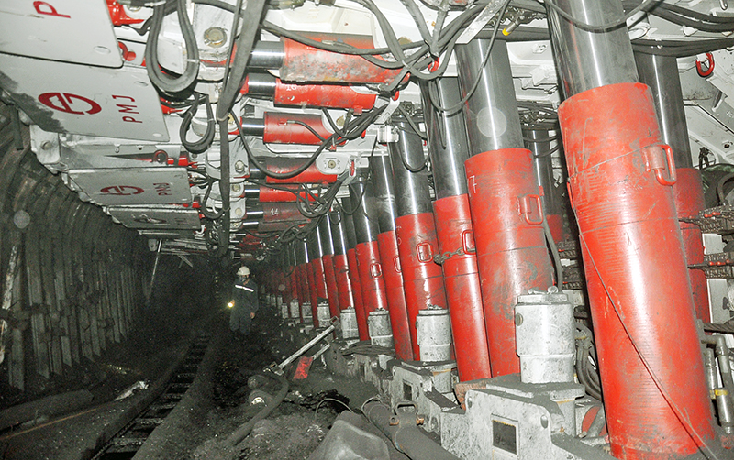
Lò chợ cơ giới hóa đồng bộ
Trong tình cảnh như hiện nay, giá than nhập khẩu của nước ngoài không những thấp hơn so với than trong nước mà còn được hưởng lợi từ hàng rào thuế quan nên ngành than Việt Nam lại càng gặp khó khăn.Không ít các doanh nghiệp lớn của nước ta đã chuyển sang nhập khẩu than mà không dùng than trong nước.Từ thực trạng này, chúng ta có thể thấy khoa học và công nghệ là chìa khóa giúp ngành than Việt Nam thoát khỏi nghịch cảnh hiện tại.Nếu ngành than áp dụng tốt khoa học công nghệ hiện đại, cải thiện được sản lượng khai thác và chất lượng sản phẩm, giá thành sẽ giảm đi đáng kể, có thể sẽ bằng hoặc thấp hơn giá nhập khẩu than, từ đó ngành than sẽ có lợi thế cạnh trang hơn.Trong trường hợp giá than trong nước bằng giá than nước ngoài, các doanh nghiệp trong nước sẽ ưu tiên chọn than trong nước hơn để không mất phí vận chuyển.
Hơn thế nữa, việc tham gia vào TPP sẽ giúp Việt Nam nói chung và ngành than nói riêng nhiều cơ hội để tiếp cận với nguồn vốn FDI. Việc này vô cùng thuận lợi cho việc đầu tư vào thiết bị sản xuất, giúp ngành than tiếp cận được với khoa học công nghệ hiện đại.
Từ những phân tích trên, ta có thể kết luận: “khoa học công nghệ là yếu tố quan trọng giúp ngành than vực dậy trong thời gian này”
- Tác động tới nguồn lực lao động cho ngành than
Nếu chỉ có yếu tố khoa học mà thiếu đi yếu tố con người thì ngành than sẽ không thể trụ vững được. Sự cần thiết của đội ngũ cán bộ và lao động là không thể thiếu được.
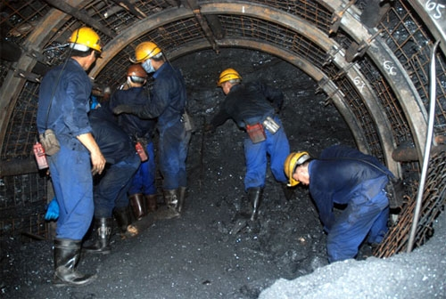
Các công nhân đang làm việc trong mỏ than Hà Lầm
Khoa học và công nghệ càng hiện đại thì càng đòi hỏi phải có một đội ngũ cán bộ và lao động có trình độ cao để có thể sử dụng tốt các trang thiết bị đó. Các lao động có trình độ vì vậy mà rất được các doanh nghiệp khai thác than săn đón, được hưởng những chế độ ưu đãi lớn.
Tham dự vào TPP, các doanh nghiệp khai thác than có thể tiếp cận và mời được những chuyên gia giỏi về làm việc, đối với doanh nghiệp đây là lợi ích nhưng đối với các kỹ sư trong nước, đây vừa là thách thúc vừa là cơ hội đối với họ. Thách thức là kỹ sư và lao động trong nước có thể mất cơ hội có việc làm, nhưng nếu tiếp cận được với các chuyên gia nước ngoài, họ có thể học hỏi và nâng cao được trình độ,
Từ trên, ta có thể nhận thấy được nhiều cơ hội và thách thức cho lao động ngành than.Lao đông vốn là một trong những yếu tố quan trọng để giúp ngành than tiếp tục tồn tại và cạnh tranh với các nước cùng tham gia TPP .Vì vậy, chúng ta càng phải nâng cao chất lượng đào tạo lao động để có thể hội nhập với các nước trong TPP.
Tác động tới môi trường trong khai thác và chế biến than
Môi trường vốn là một vấn dề nhức nhối, một bài toán nan giải đối với ngành than. Việc xử lý chất thải sau khi sản xuất là vấn đề khá đau đầu đối với ngành than hiện nay.

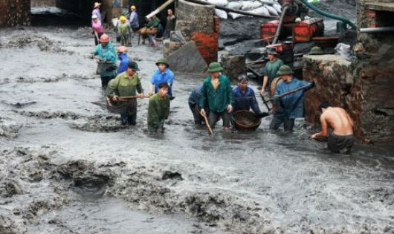

Không chỉ thế, môi trường còn là một vấn đề quan trọng mà thế giới đang phải đối mặt trong thời gian gần đây. Hiện tượng nhà kính, sự nóng lên toàn cầu, thủng tầng ozon là hậu quả của việc không chú ý bảo vệ môi trường trong một thời gian dài. Nhận thực được điều này, hiệp định TPP đã có quy định rõ ràng về việc bảo vệ vào cải thiện môi trường trong chương 20 của hiệp định. Việc tham gia vào TPP sẽ mở rộng cơ hội tiếp cận với cách giải quyết vấn đề môi trường mới, được các nước cùng tham gia, đặc biệt là những nước lớn như ÚC, Singapore hỗ trợ trong việc giảm thiểu ô nhiễm môi trường,..
Về môi trường, việc Việt Nam tham gia vào hiệp định TPP sẽ đem lại lợi ích cho vấn đề bảo vệ môi trường hiện nay.
- KẾT LUẬN

Cần bổ sung kết luận của báo cáo

Tài liệu tham khảo:
- Cafef.vn
- Tapchicongthuong.vn
- Vinacomin.vn
- Thesaigontimes.vn
- Gso.gov.vn
- Mof.gov.vn
- ......

Đây là mẫu trình bày :
TÀI LIỆU THAM KHẢO
- Công ty Chế biến Than Quảng Ninh - TKV giai đoạn (2014 - 2016), Báo cáo hoạt động sản xuất kinh doanh, báo cáo tài chính, bảng cân đối kế toán 2014 - 2016
- Nguyễn Duy Lạc (2012), Giáo trình Tổ chức nguồn lực tài chính (Dùng cho học viên cao học Quản lý kinh tế), Trường Đại học Mỏ - Địa Chất, Hà Nội
- Nguyễn Đình Phan (1996), Quản trị kinh doanh - những vấn đề lý luận và thực tiễn ở Việt Nam, NXB chính trị quốc gia Hà Nội, Hà Nội
- Lê Văn Tâm (1995), Giáo trình quản trị doanh nghiệp, Nxb Giáo dục, Hà Nội
- Tập đoàn Công nghiệp than – Khoáng sản Việt Nam (2014), Các Quyết định giao kế hoạch SXKD của Tập đoàn giai đoạn 2014 – 2016
- Tập đoàn CN Than - Khoáng sản Việt Nam (2008), Đơn giá tổng hợp các công đoạn sản xuất than (Ban hành theo QĐ số 3026/QĐ - KH ngày 16/12/2008).
- Đặng Duy Thái (2002), Giáo trình phân tích hoạt động sản xuất kinh doanh của doanh nghiệp công nghiệp mỏ, Trường Đại học Mỏ - Địa chất.
- Nhâm Văn Toán (2000), Kinh tế quản trị doanh nghiệp công nghiệp, NXB Giao thông vận tải, Hà Nội
- Đỗ Hữu Tùng (2001), Quản trị tài chính, Bài giảng dùng cho cao học và nghiên cứu sinh chuyên ngành kinh tế và quản trị doanh nghiệp mỏ - địa chất, Trường Đại học Mỏ - Địa chất, Hà Nội.
- http://www.vietnamreport.net
- http://www.vinacomin.vn
- http://www.gso.gov.vn
- http://www.vneconomy.vn
- www.gdt.gov.vn
- www.customs.gov.vn
- www.mof.gov.vn

